Dashboard
Аналитический портал для управленческих решений
Руководство администратора
Пользователи и роли, данные, доступы, аудит, здоровье системы
Версия 1.4 · сентябрь 2026
ГБУ «МФЦ ДНР» · первое внедрение · сентябрь 2026

Содержание

1. Роли и модель доступа
Администратор управляет пользователями, правами, справочниками и следит за здоровьем системы. Роли системы:
Роль | Кто это | Что может
superadmin | Владелец системы | Всё, что admin, + управление любыми пользователями, включая администраторов (сброс пароля, блокировка, роли, удаление). Роль superadmin выдаёт только superadmin.
admin | Администратор | Полный доступ: пользователи, отделы, объекты, метрики, дашборды, модерация, справочники, аудит, отчёты, обслуживание, архив.
moderator | Редактор контента | Данные, метрики, дашборды, модерация, архив. Не управляет пользователями. Свою версию формулы одобрить не может.
senior_moderator | Старший модератор | Привилегированный просмотр и модерация (второй уровень проверки).
user | Зритель | Только выданные ему опубликованные дашборды; данные ограничены RLS; архив — по допуску. В меню видит «Дашборды» и «Кабинет» (и «Витрины», если ему выдана хотя бы одна).
author / analyst / publisher | Служебные роли | Тонкая настройка процесса публикации — используются при необходимости.

1.1. Три уровня разграничения данных (RLS)
- Дашборд — зритель видит дашборд только по гранту и только опубликованным.
- Виджет — гранты на отдельные виджеты: если выдан хотя бы один, зритель видит только выданные.
- Строки данных — «Доступ к строкам» у объекта: непривилегированный пользователь видит только строки своего отдела (включается на объект; без правил — видят все).
Первый вход владельца: логин superadmin, временный пароль печатается один раз при установке. Система заставит сменить пароль. Учётная запись admin — тоже с временным паролем из вывода установки.

2. Вход и интерфейс администратора
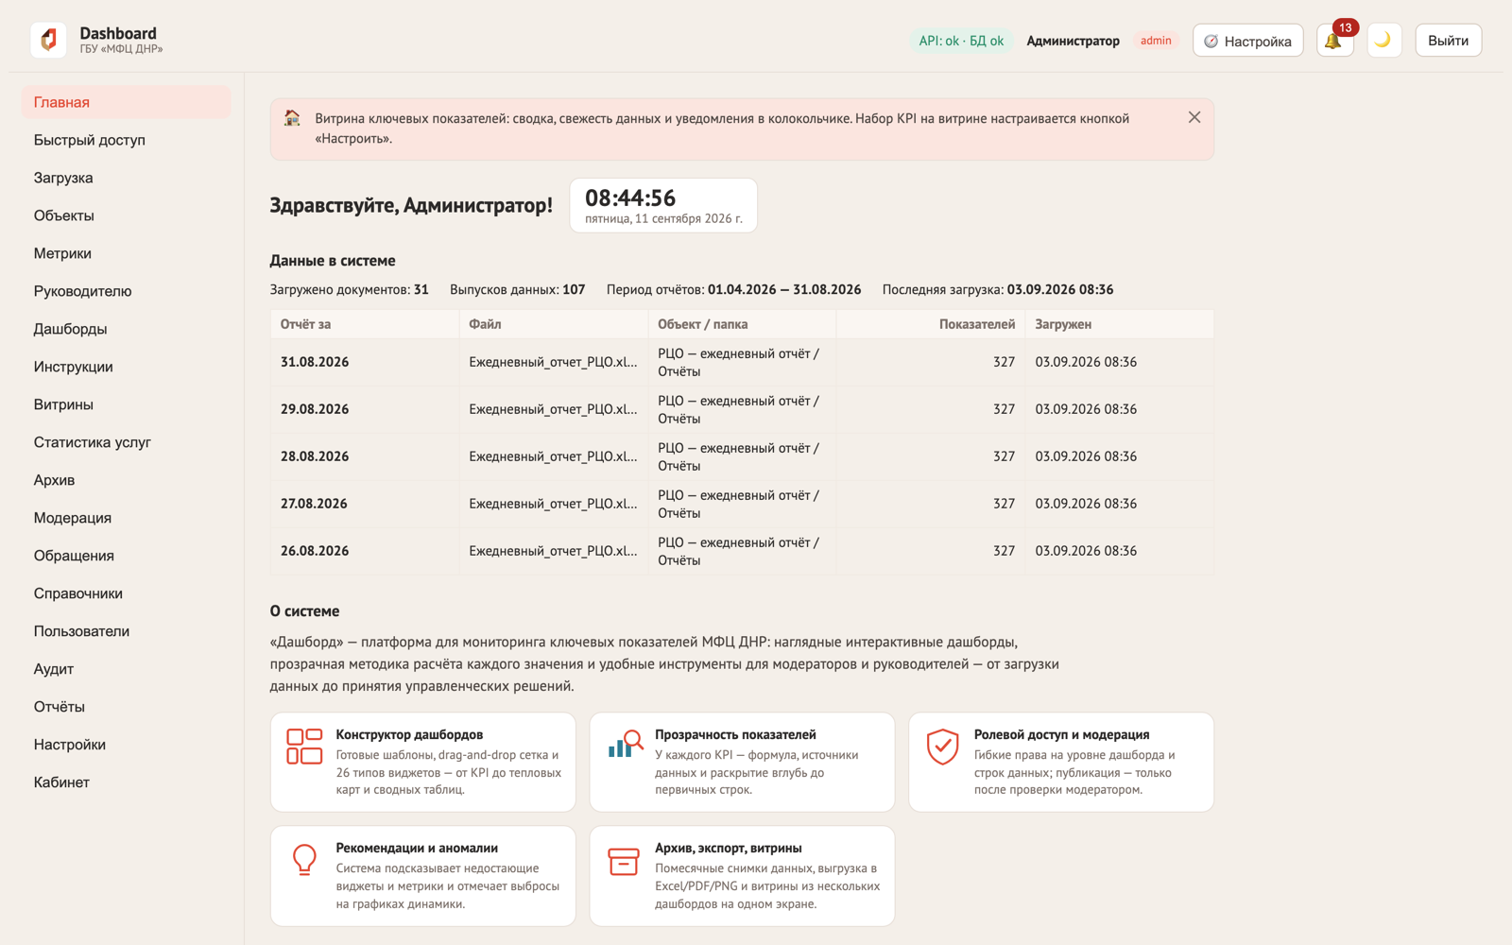
Рис. 1. Главная администратора: сводка, ключевые показатели, каталог страниц
В шапке: статус «API: ok · БД ok» (живой индикатор), кнопка «🧭 Настройка» (мастер), колокольчик, переключатель темы, «Выйти». Тем оформления три — светлая, тёмная и сине-золотая «МинЭк ДНР» (по брендбуку Минэкономразвития ДНР); переключение кнопкой в шапке по кругу:
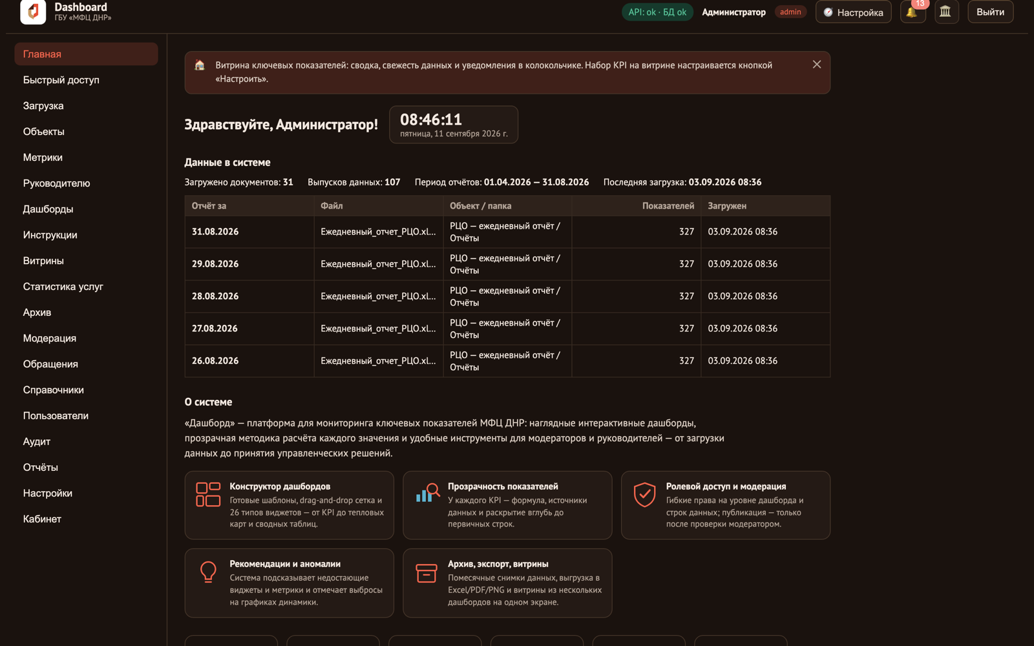
Рис. 2. Тёмная тема — фирменный вариант оформления «Мои Документы»
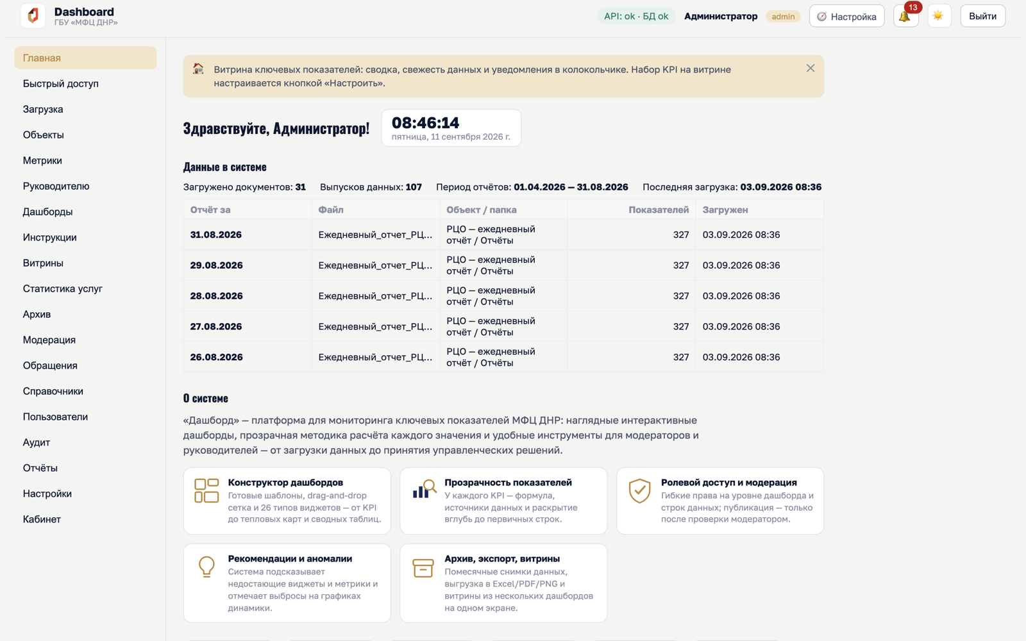
Рис. 3. Тема «МинЭк ДНР»: белые поверхности данных, золото, титульный тёмно-синий

3. Мастер первичной настройки
Для пустой системы администратора встречает мастер (кнопка «🧭» в шапке): 7 шагов проведут от отделов до первого дашборда.
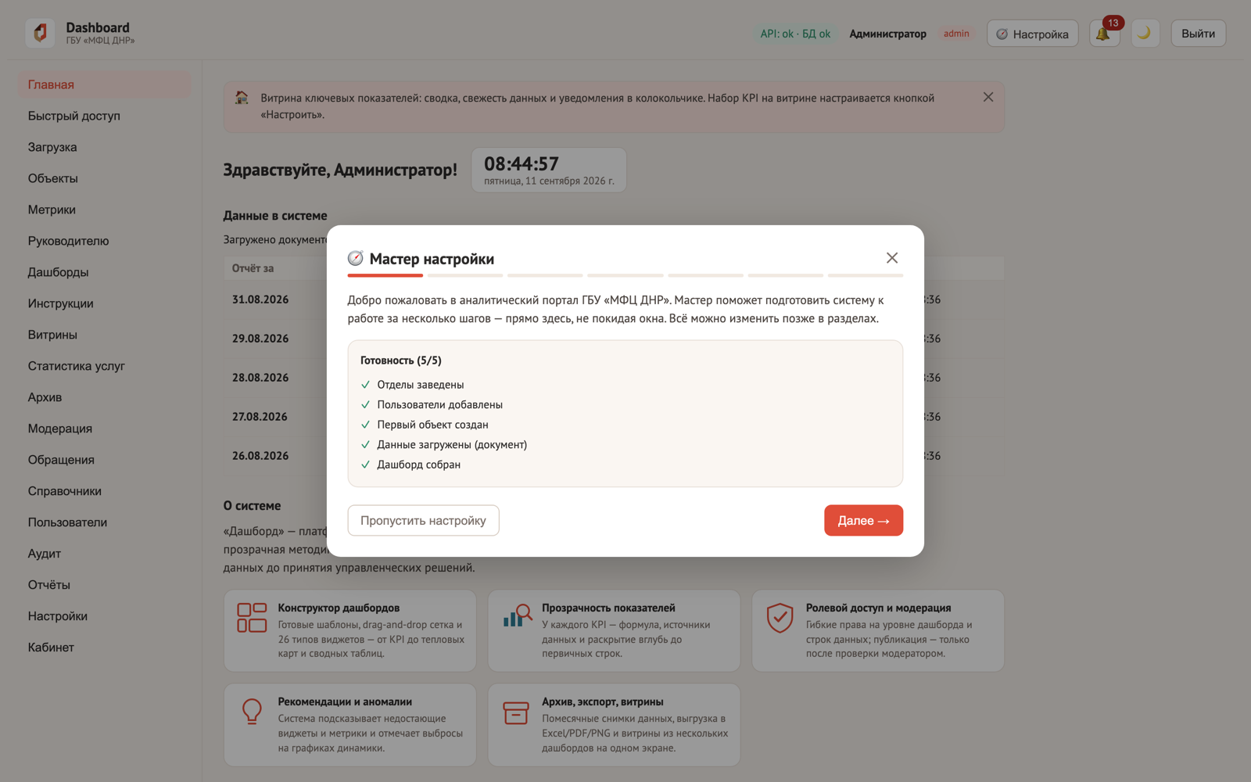
Рис. 4. Мастер первичной настройки: шаг 1 — приветствие и обзор
- Приветствие и обзор возможностей.
- Отделы — создайте структуру подразделений.
- Пользователи — заведите сотрудников и выдайте роли.
- Объект — создайте первый объект (направление/филиал).
- Данные — загрузите первый документ прямо в мастере.
- Дашборд — авто-сборка первого дашборда по загруженным данным.
- Готово — ссылки на разделы. Мастер можно закрыть навсегда («Больше не показывать») — признак хранится на сервере.
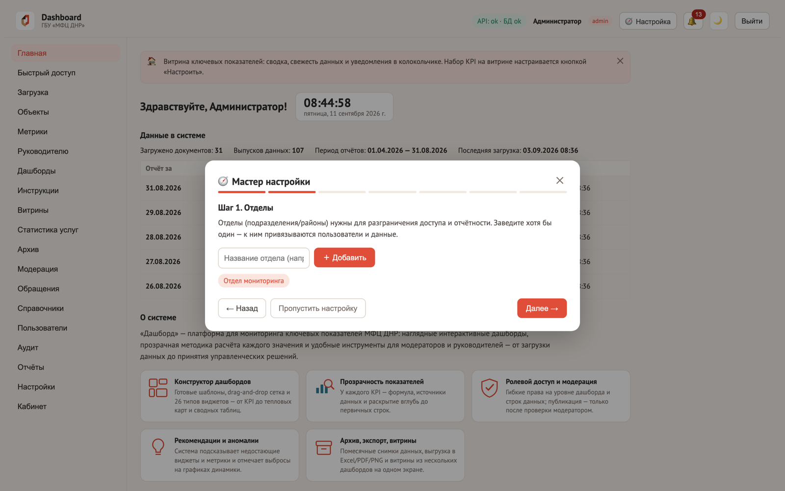
Рис. 5. Мастер первичной настройки: шаг 2
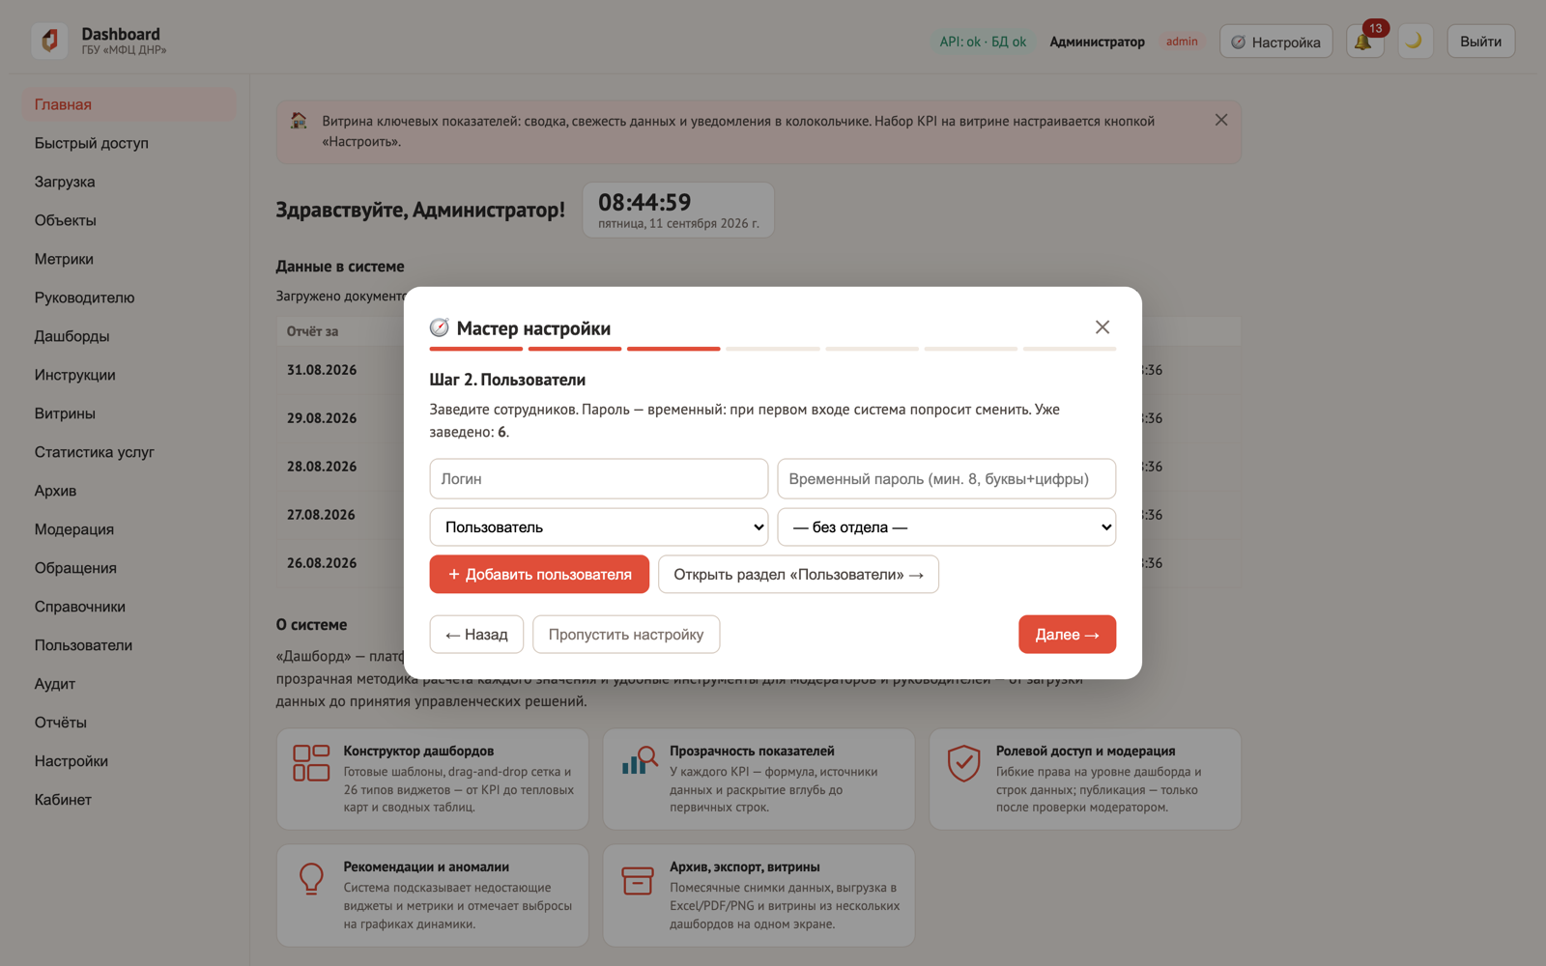
Рис. 6. Мастер первичной настройки: шаг 3
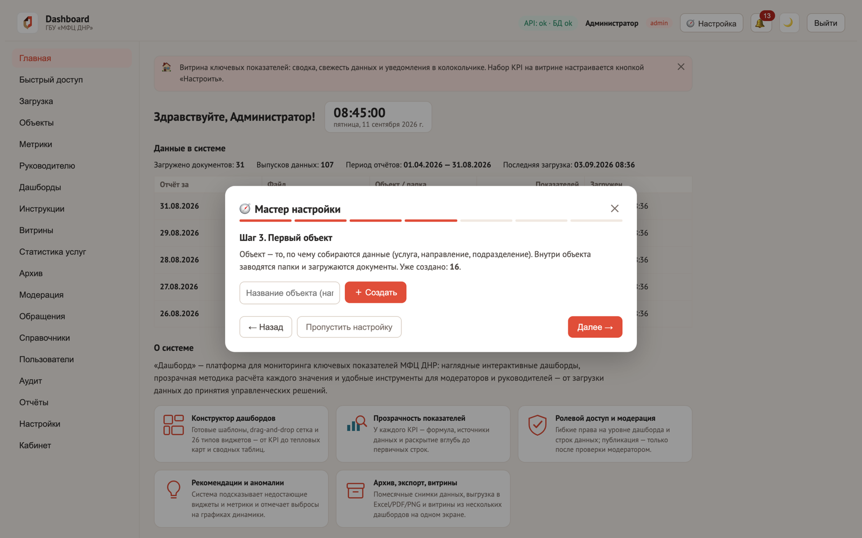
Рис. 7. Мастер первичной настройки: шаг 4

4. Пользователи
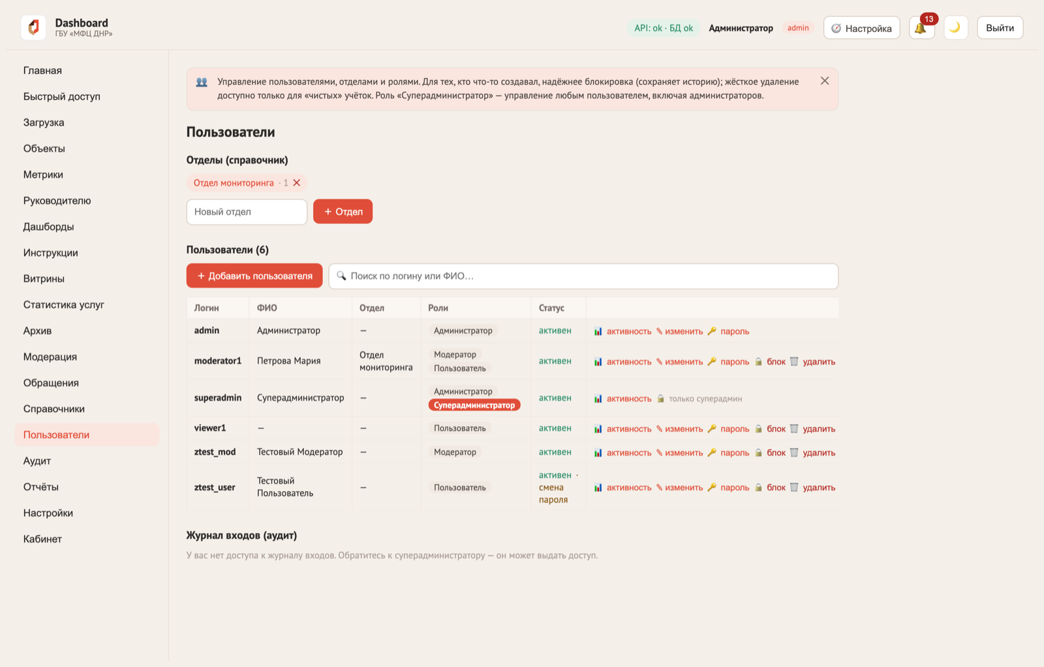
Рис. 8. Раздел «Пользователи»: список, роли, отделы, журнал входов

4.1. Создание пользователя
- Раздел «Пользователи» → форма создания: логин, ФИО, отдел, роли.
- Пароль задаётся временный — при первом входе система обязательно потребует смену (это форсируется на сервере: до смены пароля API отдаёт 403).
- Парольная политика: минимум 8 символов, буквы и цифры (настраивается в .env.prod: PASSWORD_MIN_LENGTH, PASSWORD_REQUIRE_COMPLEXITY).

4.2. Управление
- Сброс пароля — выдаёт новый временный пароль; суперадмин может сбросить пароль любому, включая администраторов.
- Блокировка — пользователь не сможет войти; история и авторство сохраняются.
- Удаление — «чистый» пользователь (без созданных данных) удаляется совсем; у пользователя с данными система предложит блокировку (защита истории).
- Роли — назначаются в карточке; роль superadmin может выдать только superadmin; последнего суперадминистратора система удалить/разжаловать не даст.
- Защита от перебора — после 5 неудачных попыток вход по логину блокируется на 15 минут (настраивается), плюс ограничение частоты запросов на уровне веб-сервера.

4.3. Журнал входов
Внизу раздела — «Журнал входов (аудит)»: по каждому пользователю — число входов, неудач, последний вход; лента последних событий с IP и временем. Кнопки «⤓ CSV / ⤓ Excel» выгружают журнал.

5. Объекты и данные
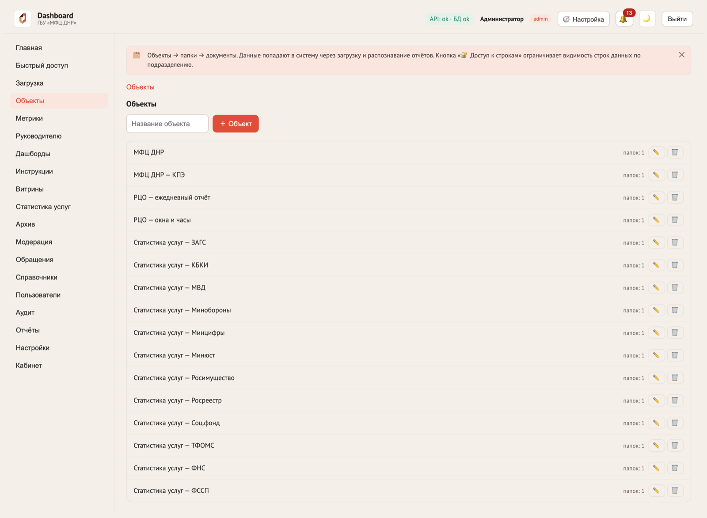
Рис. 9. Объекты: структура «объект → папки → документы», версии документов
Полное описание конвейера загрузки — в Руководстве модератора (раздел 2). Администратору важно:
- Пагинация списка документов («Показать ещё») — большие папки не тормозят интерфейс.
- «🔐 Доступ к строкам» у объекта — правила row-level RLS: «строка данных → отдел». Включаются на объект: без правил объект виден всем как раньше; с правилами пользователь без отдела не видит строк (fail-closed).
- Ретенция: раз в неделю система удаляет выпуски датасетов старше окна хранения (по умолчанию 12 месяцев, RETENTION_MONTHS). Перед первым включением можно посмотреть объём: POST /maintenance/retention/preview.
- Свежесть: ежедневно система проверяет «тишину» по объектам (STALE_DAYS, по умолчанию 45 дней) и шлёт уведомления в колокольчик.

6. Метрики
Показатели с версионируемыми формулами и разделением обязанностей (автор ≠ одобряющий). Визуальный конструктор формул позволяет собирать расчёты без кода; предпросмотр считает значение на реальных данных до сохранения. Подробности — Руководство модератора, раздел 3.
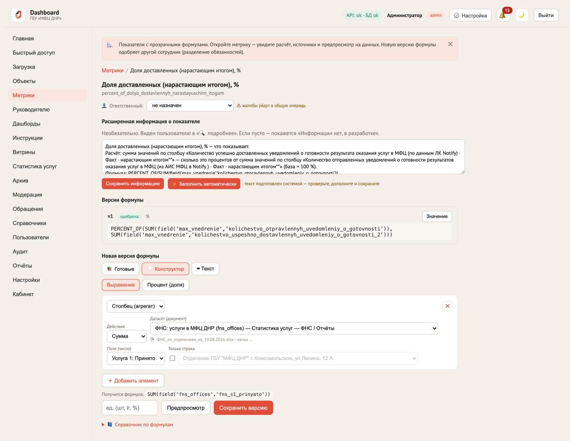
Рис. 10. Метрика: версии формулы (черновик/проверена/одобрена) и визуальный конструктор

6.1. Помощники, которые снижают порог входа
- «Что можно посчитать по вашим данным» — система разбирает названия столбцов загруженного файла и предлагает готовые показатели (выполнение плана, доли, приросты, итоги). Каждое предложение перед показом вычисляется на реальных данных: если формула не считается, оно не показывается.
- «📚 Готовые» — библиотека из 20 рецептов формул: пользователь выбирает рецепт и указывает столбцы выпадашками, синтаксис знать не нужно.
- «✨ Заполнить автоматически» — черновик описания показателя (расшифровка формулы, источник, периодичность, единица). В базу не пишется: сохраняет модератор после проверки.
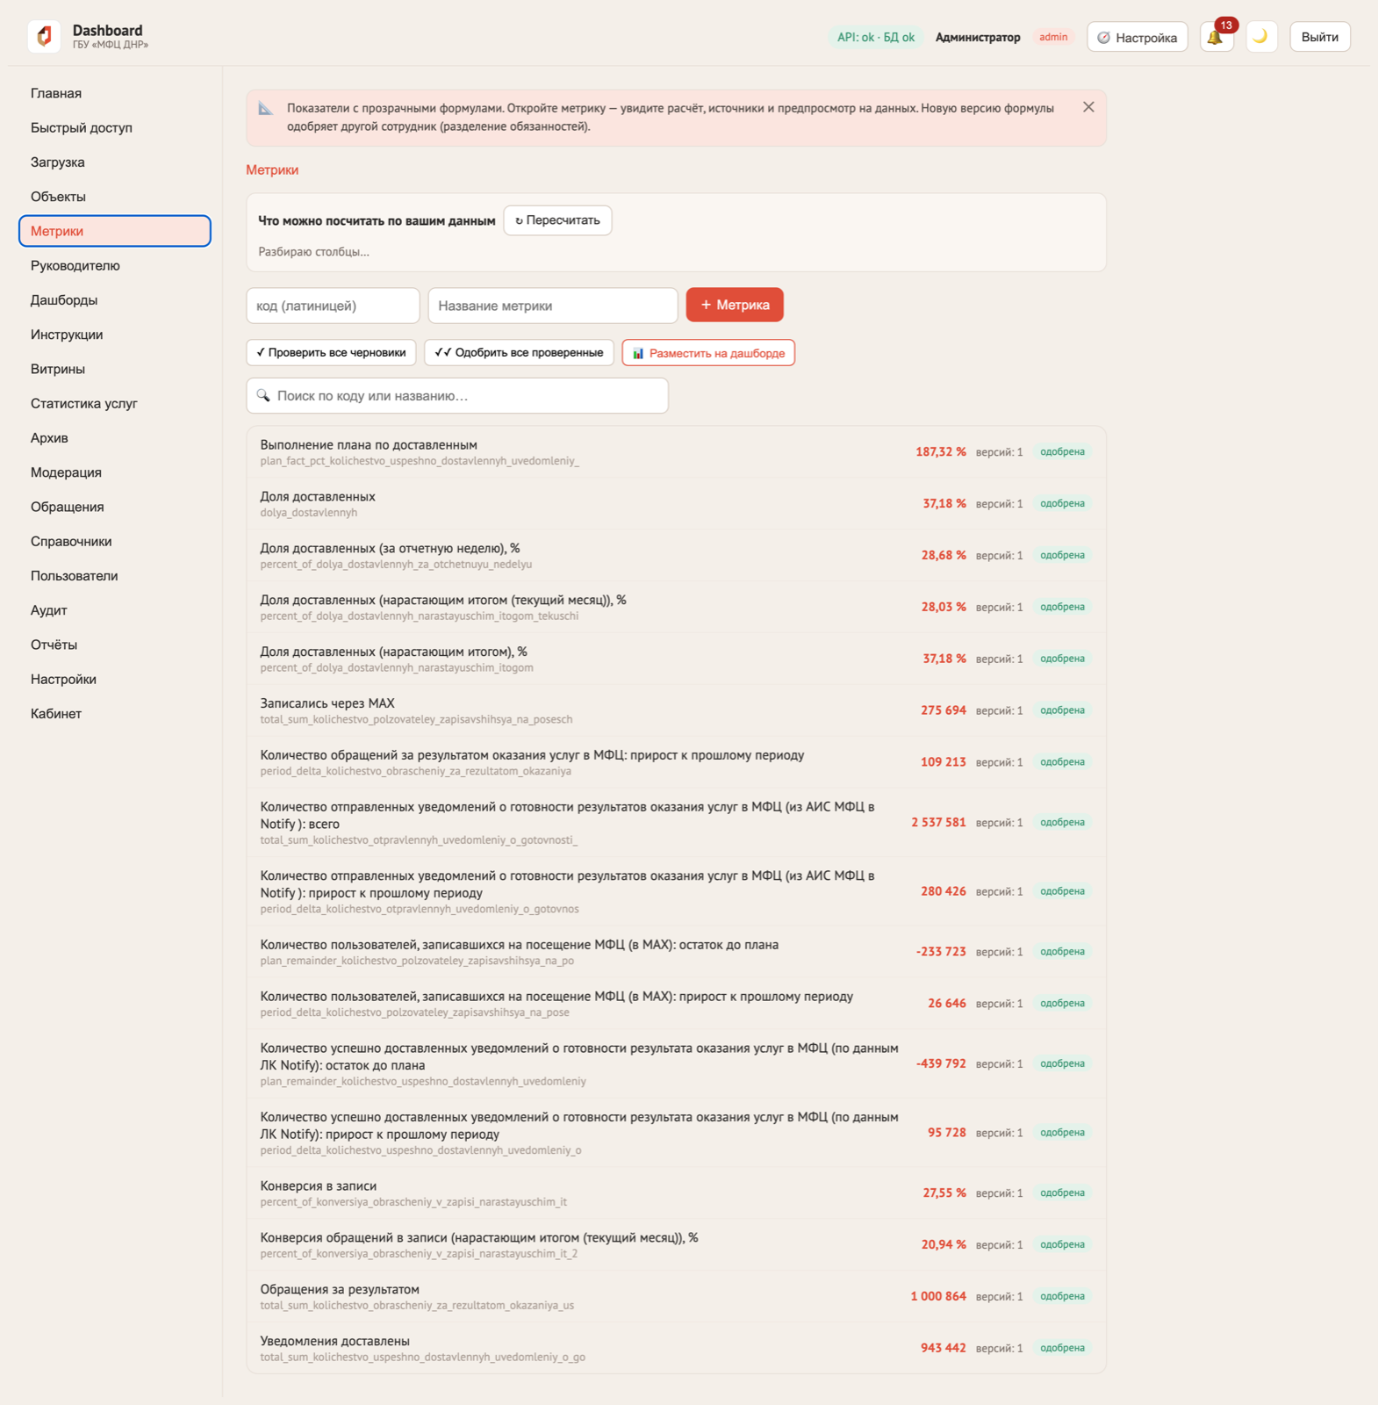
Рис. 11. Предложения показателей, собранные по анализу столбцов файла

7. Дашборды и доступы
Конструктор дашбордов описан в Руководстве модератора (раздел 4). Зона администратора — доступы и публикация:
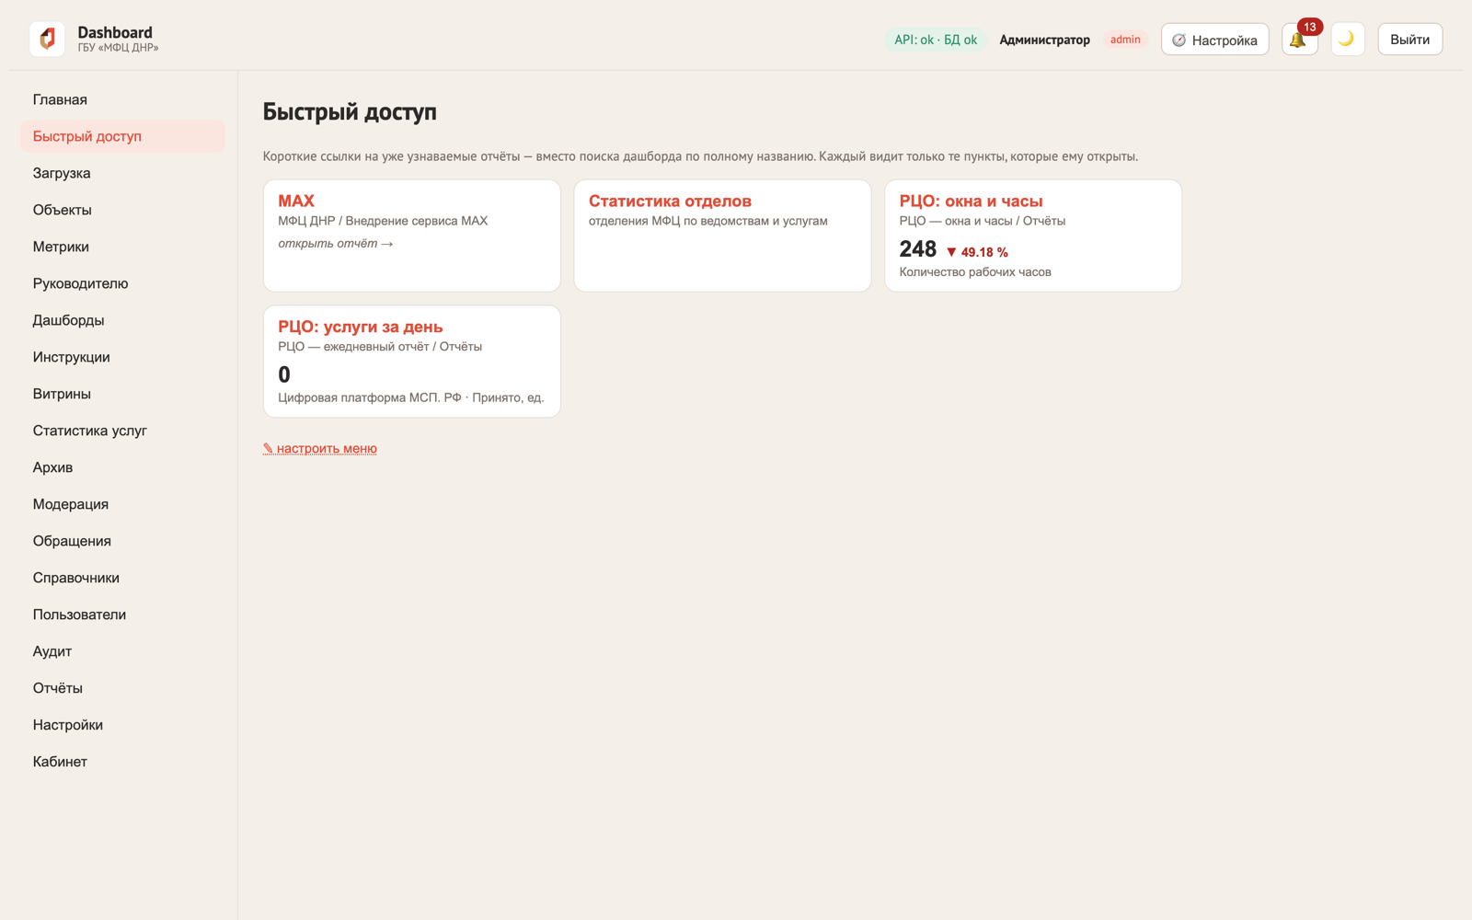
Рис. 12. Диалог «Доступ»: гранты на дашборд и отдельные виджеты
- Гранты «дашборд» и «виджет» выдаются в диалоге «🔒 Доступ» прямо на дашборде.
- Просмотр опубликованного дашборда фиксируется в статистике посещаемости (раздел «Отчёты»).
- Комментарии («💬 Обсуждение») может удалять администратор (любые) и автор комментария (свои).
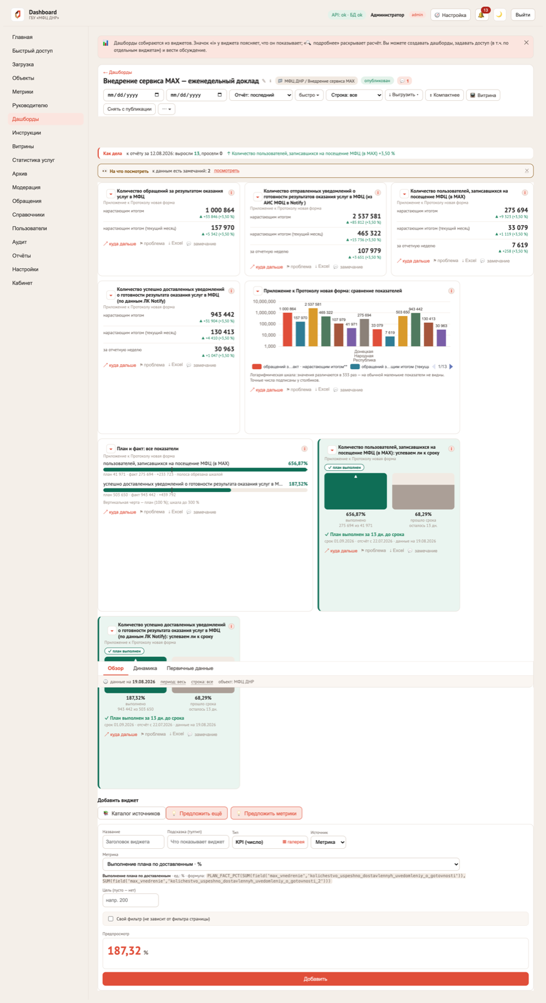
Рис. 13. Просмотр опубликованного дашборда с фильтрами и экспортом

7.4. Что видит обычный пользователь
Полезно понимать, как система выглядит с той стороны, для которой она делается. У роли user меню сведено к минимуму: рабочие разделы («Объекты», «Метрики», «Главная») скрыты — все действия в них всё равно требуют прав модератора, а пустые кнопки только путают.
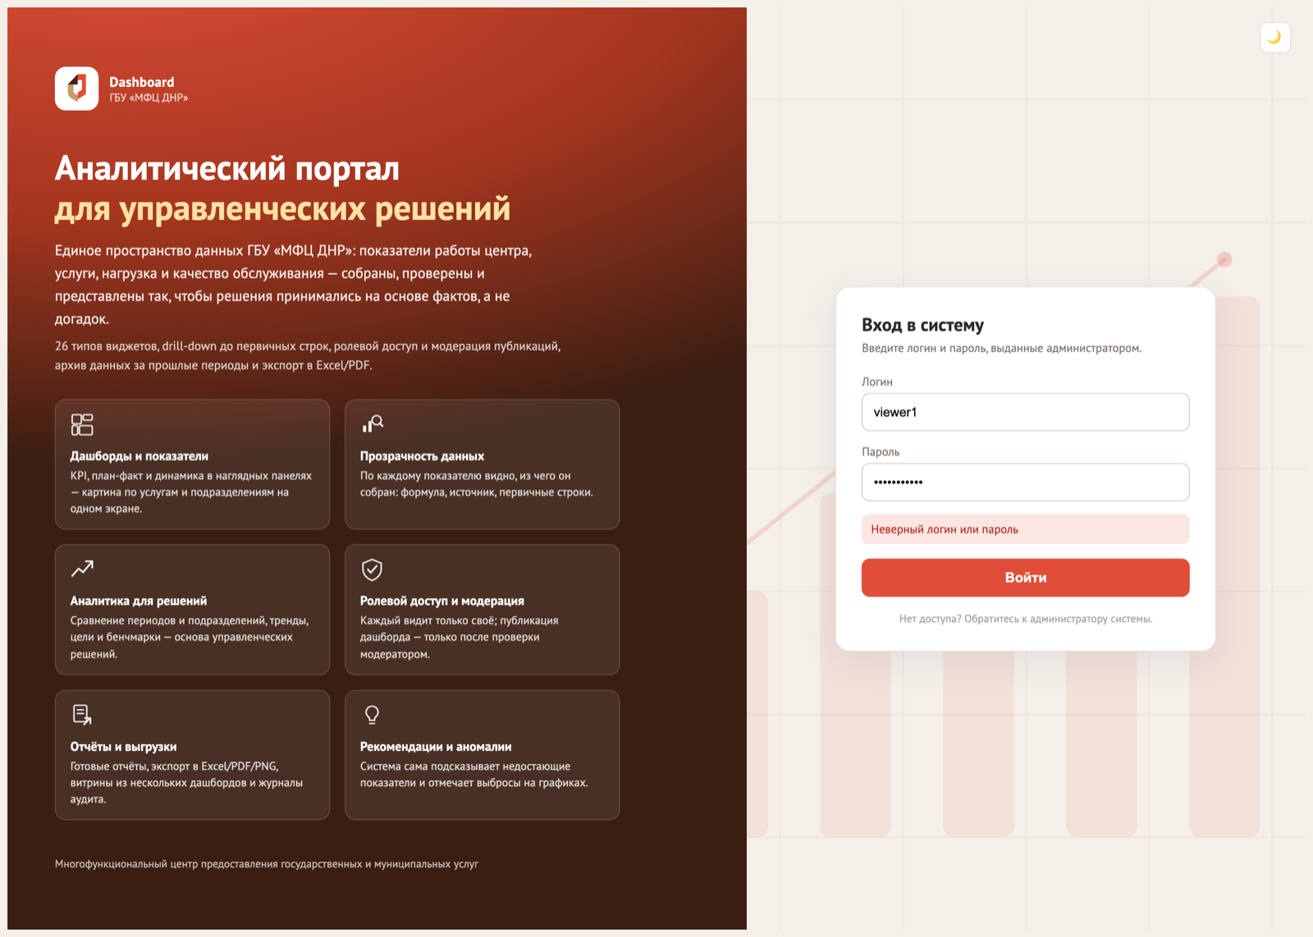
Рис. 14. Интерфейс зрителя: список разрешённых дашбордов, «Дашборды» и «Кабинет»
- Открывается сразу список дашбордов, выданных пользователю; есть поиск, избранное и фильтр по папке.
- Внутри дашборда — просмотр, фильтры периода и строки, drill «🔍 подробнее», выгрузки PDF/Excel/PNG, режим «📺 Витрина» и «💬 Обсуждение».
- Раздел «Витрины» появляется у зрителя, только если ему действительно доступна хотя бы одна витрина — иначе он открывал бы пустой раздел без объяснения.

8. Модерация
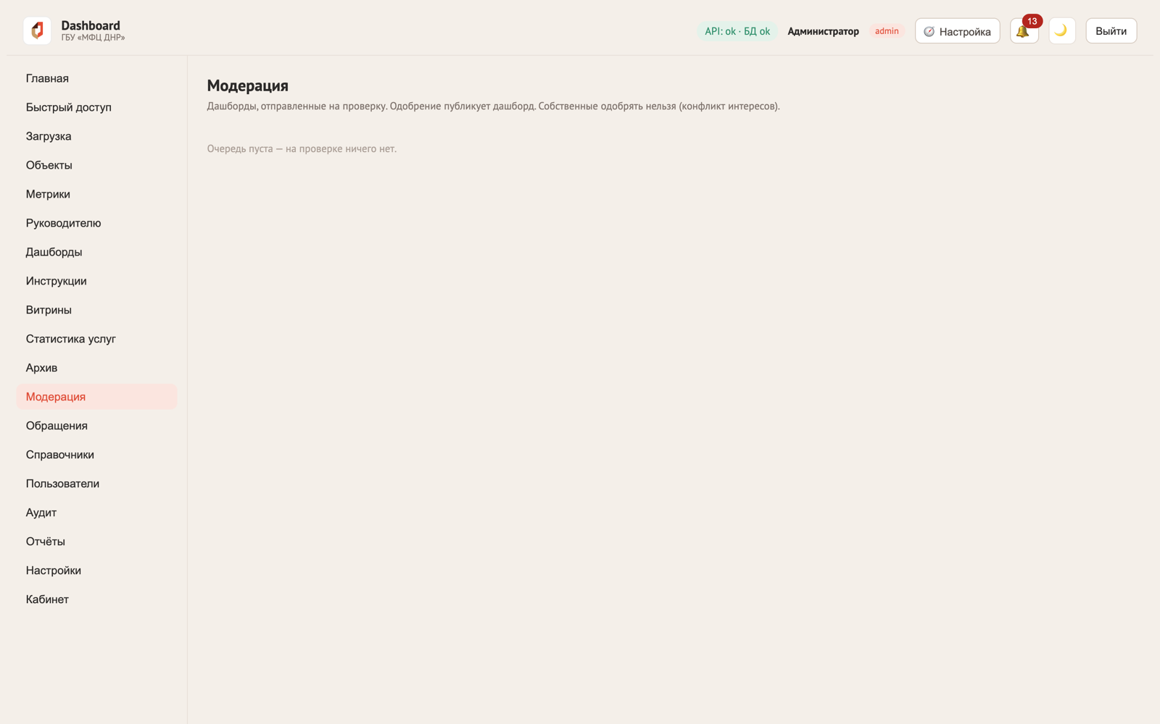
Рис. 15. Раздел «Модерация»: заявки на публикацию
Публикация дашбордов проходит через заявки: автор отправляет «на проверку», проверяющий одобряет или возвращает с комментарием. Администратор видит все заявки и может публиковать без проверки (кнопка в конструкторе). История версий дашборда сохраняется — можно откатиться.

9. Справочники
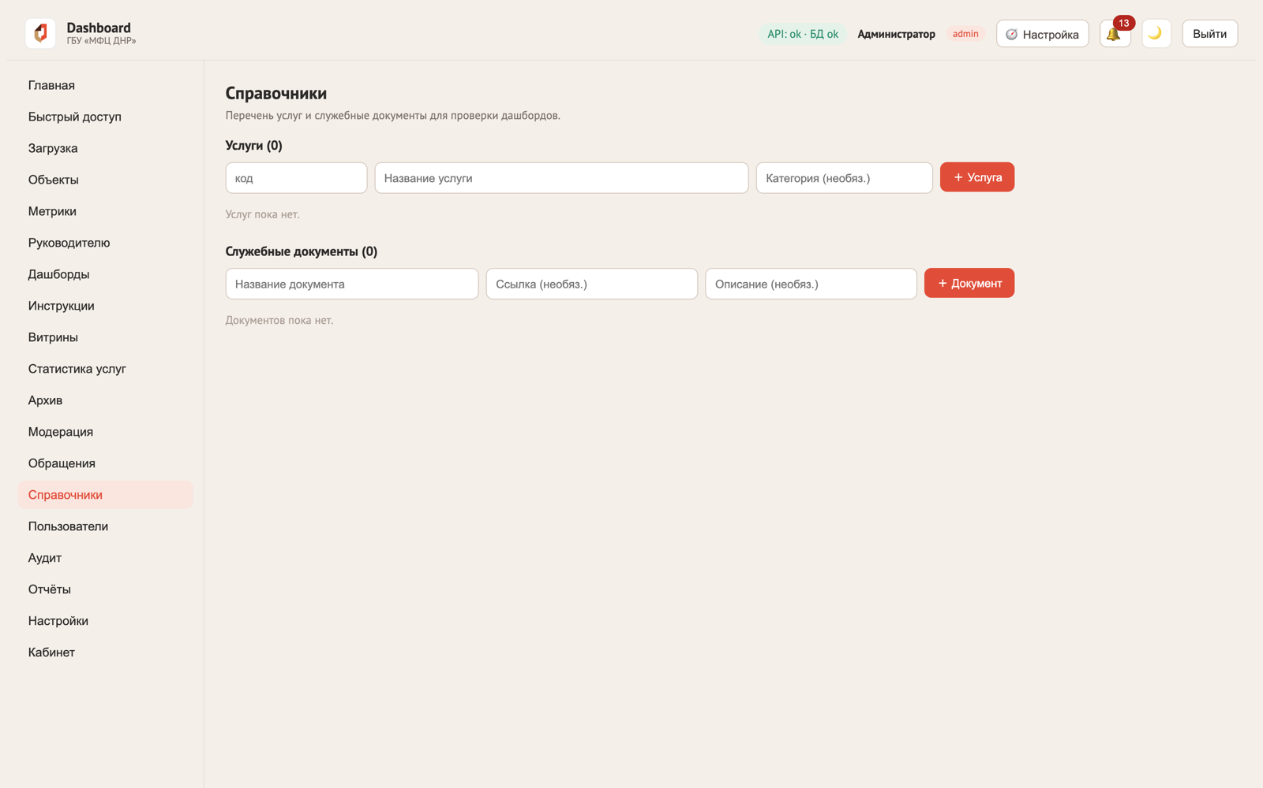
Рис. 16. Справочники: канонические поля и категории конвейера данных
Справочники управляют словарём конвейера данных: канонические поля (коды/названия/синонимы для авто-распознавания колонок) и категории. Пополняйте синонимы, если загружаемые документы называют колонки по-новому — распознавание станет точнее.

10. Аудит
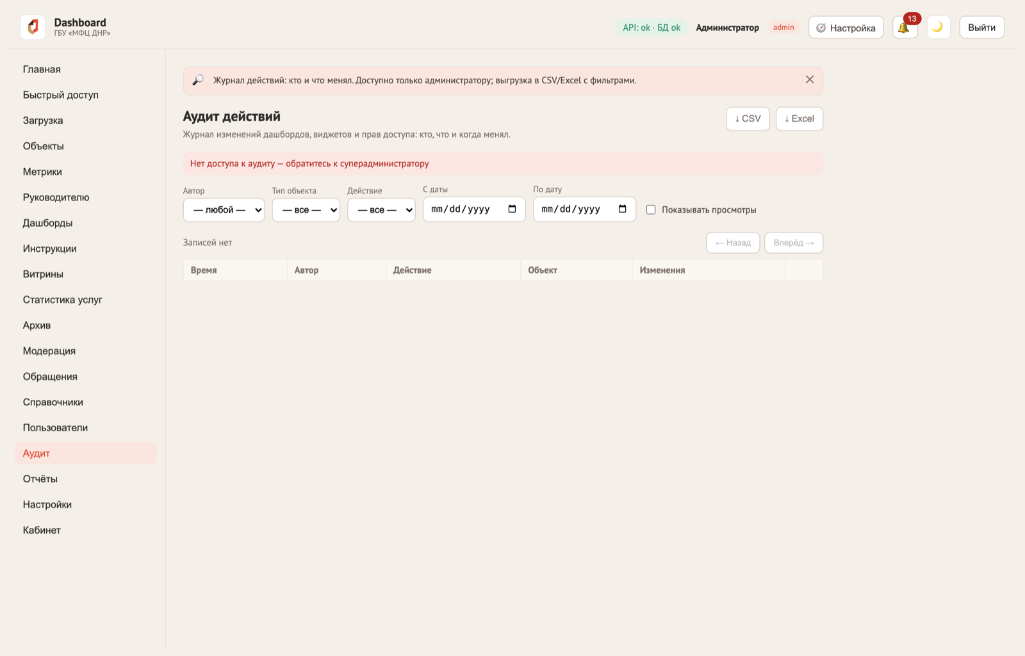
Рис. 17. Аудит действий: фильтры, детали, экспорт CSV/Excel
- Каждое значимое действие фиксируется: кто, что, когда, с какого IP (IP приходит через прокси, X-Forwarded-For).
- Фильтры по пользователю/действию/периоду; клик по записи — детали.
- «⤓ CSV / ⤓ Excel» — выгрузка журнала (до 50 000 строк) для проверок.

11. Отчёты и здоровье системы
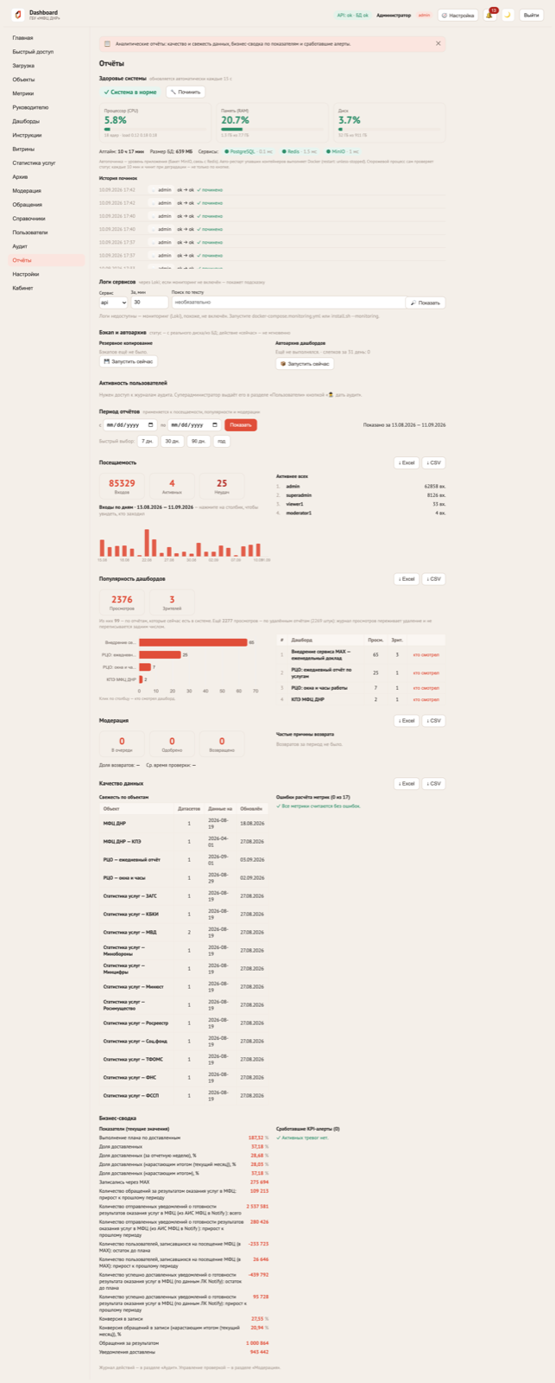
Рис. 18. Отчёты: здоровье системы (CPU/RAM/диск, сервисы), посещаемость, популярность дашбордов
- Здоровье системы — обновляется каждые 15 секунд: CPU/RAM/диск, аптайм, размер БД, латентность PostgreSQL/Redis/MinIO. Пороги (CPU/RAM/диск, вход-блокировка) настраиваются в разделе «Настройки» (см. ниже) — без правки .env и рестарта.
- Кнопка «🔧 Починить» — автопочинка уровня приложения: пересоздаёт бакет MinIO, восстанавливает связь с Redis. Упавшие контейнеры Docker перезапускает сам (restart: unless-stopped), у API и фонового воркера есть health-check.
- Сторожевой процесс — сам проверяет статус каждые 10 минут и чинит при деградации, не дожидаясь клика администратора; если после починки проблема осталась — уведомляет admin/moderator (не чаще раза в час).
- Посещаемость — входы за 30 дней, активные пользователи, неудачные попытки, входы по дням.
- Популярность дашбордов — что реально смотрят руководители.

11.1. История починок
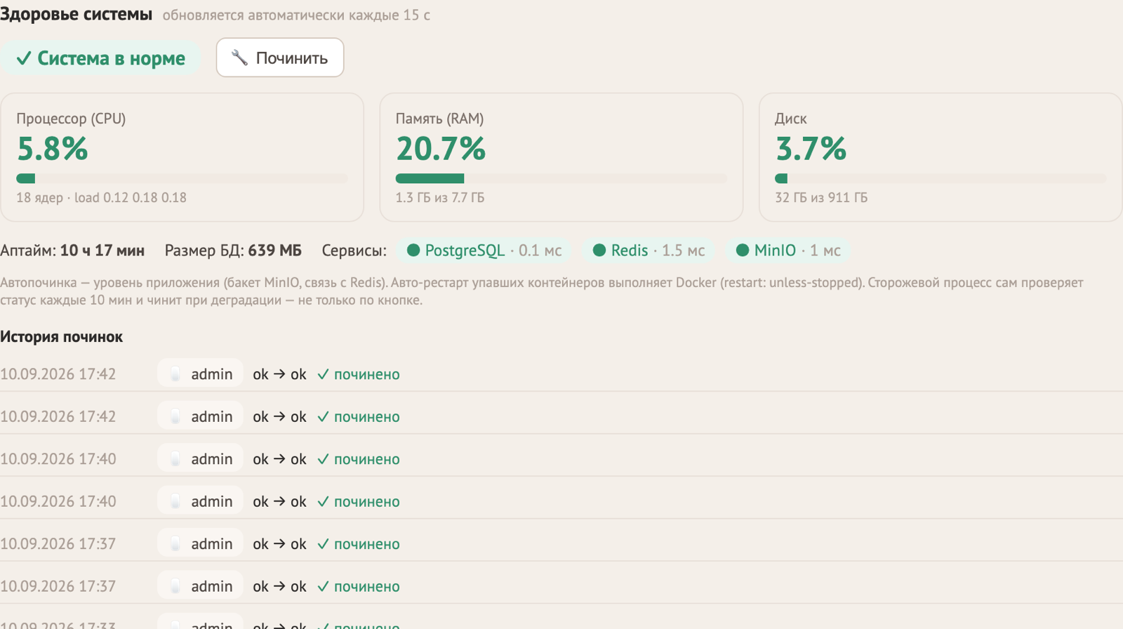
Рис. 19. История починок: кто/когда запустил (вручную или автоматически), статус до/после
Каждая починка — ручная (кнопкой) или автоматическая (сторожевым процессом) — фиксируется: время, кто инициировал (или «🤖 авто»), статус системы до и после, результат. Заодно попадает в общий журнал «Аудит» (действие «Автопочинка»).

11.2. Логи сервисов
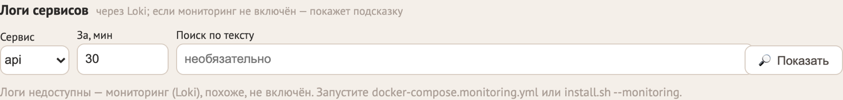
Рис. 20. Логи сервисов: выбор сервиса, окно времени, поиск по тексту — через Loki
Просмотр логов api/worker/web/postgres/redis/minio прямо в интерфейсе — без выхода в терминал сервера. Работает через уже развёрнутый мониторинг (Loki); если мониторинг не включён (./install.sh --monitoring), раздел покажет понятную подсказку вместо ошибки.

11.3. Бэкап и автоархив

Рис. 21. Бэкап и автоархив: статус с реального диска/из БД, кнопка «Запустить сейчас»
- Резервное копирование — статус (дата последнего набора, размер БД/MinIO) читается с реального тома, а не выдумывается. Кнопка «💾 Запустить сейчас» ставит заявку, которую хостовой процесс подхватывает в течение минуты и выполняет обычный backup.sh (мгновенного выполнения нет — бэкап физически делает хост, у контейнера приложения нет и не будет доступа к Docker для этого, по соображениям безопасности).
- Автоархив дашбордов — кнопка «📦 Запустить сейчас» выполняет тот же ежемесячный автослепок, что и планировщик (1-е число 02:00), не дожидаясь календаря; идемпотентно — повторный запуск в том же месяце не дублирует.

12. Настройки
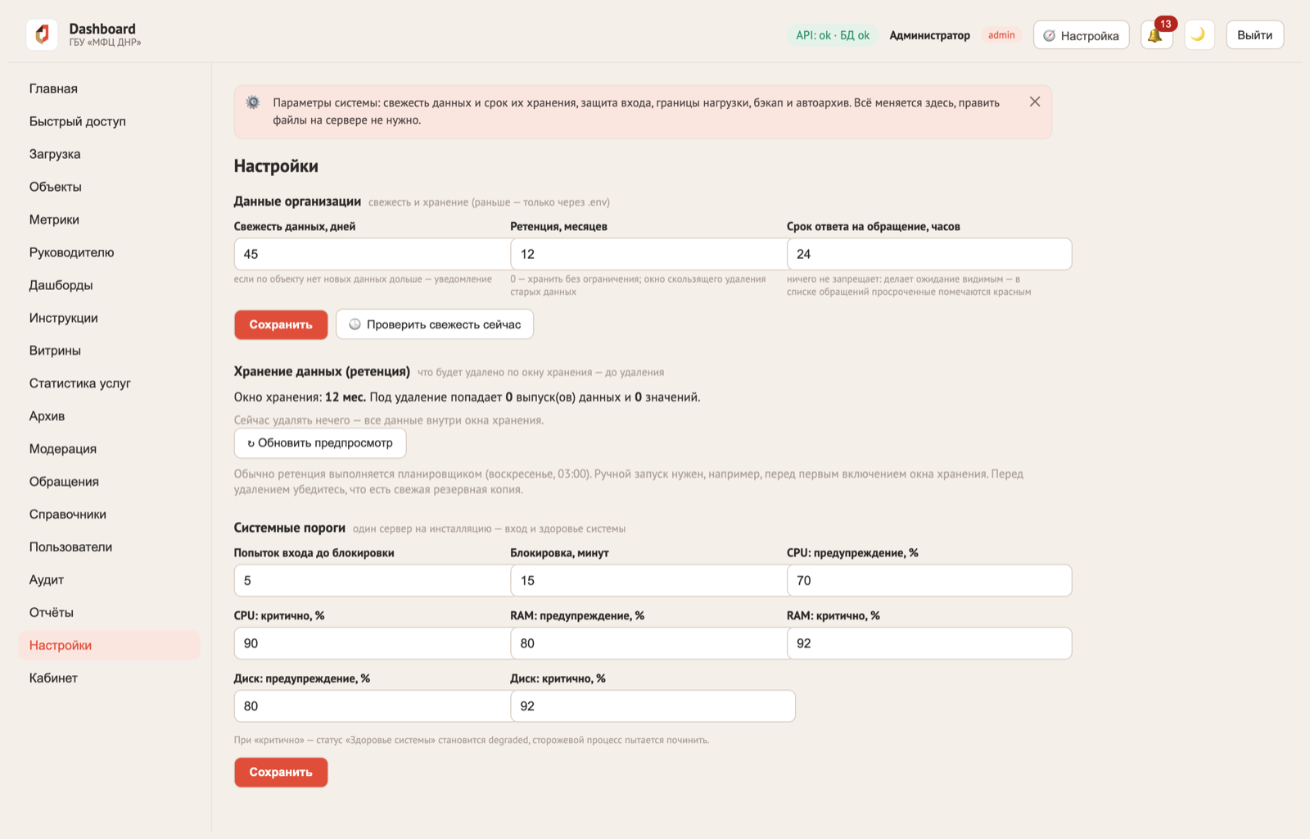
Рис. 22. Настройки: пороги данных организации и системные пороги
Значения, которые раньше менялись только правкой .env.prod с рестартом контейнера, теперь редактируются здесь и применяются сразу:
- Данные организации — свежесть данных (через сколько дней «тишины» слать уведомление) и окно ретенции (через сколько месяцев старые выпуски данных удаляются).
- Системные пороги — попыток входа до блокировки и время блокировки; пороги предупреждения/критично для CPU/RAM/диска на панели «Здоровье системы» (выше). «Критично» переводит систему в статус degraded и включает автопочинку.
Доступно: admin и superadmin. Изменения проверяются на разумность (например, порог «предупреждение» не может быть больше «критично») перед сохранением.

13. Уведомления
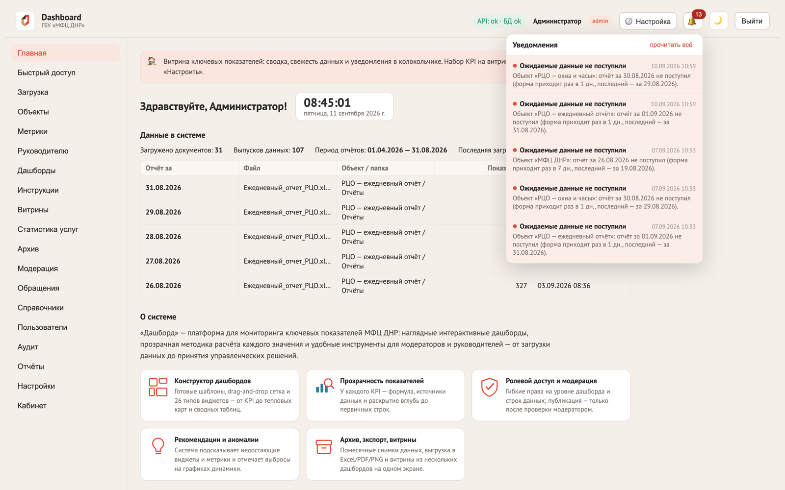
Рис. 23. Колокольчик: события свежести данных, комментарии, служебные уведомления
Система сама уведомляет: об устаревании данных по объекту, о новых комментариях к вашим дашбордам, о срабатывании порогов виджетов, о неустранённой автоматически деградации системы. Красная точка — непрочитанные.

14. Архив дашбордов
Архив хранит слепки дашбордов по месяцам: рассчитанные данные всех виджетов замораживаются на момент архивации. Это защищает историческую отчётность от ретенции данных и последующих правок дашбордов.
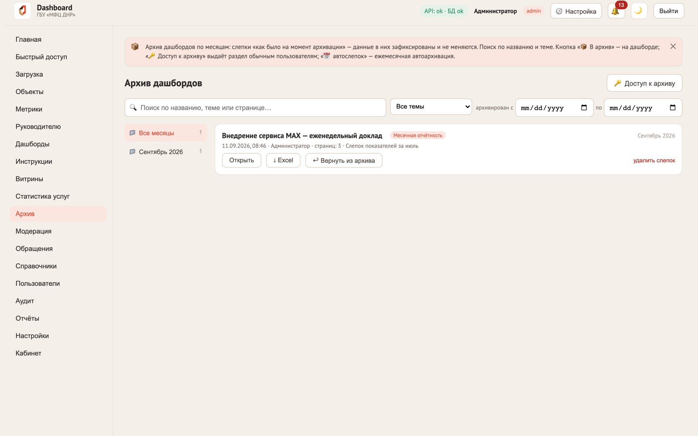
Рис. 24. Раздел «Архив»: месячные папки, поиск по названию/теме, карточки слепков
- Кто видит раздел: администраторы и модераторы — всегда; обычные пользователи — только по допуску («🔑 Доступ к архиву»: выдать/отозвать; допущенный видит весь архив).
- Важно про данные: слепок объективен — полные данные без строкового RLS. Поэтому допуск в архив выдавайте осознанно.
- Защита: слепок нельзя отредактировать; удалить может только администратор (с подтверждением). «↩ Вернуть из архива» восстанавливает дашборду прежний статус, слепок остаётся как история.
- Автоархивация: тумблер «📅 автослепок» на дашборде — планировщик 1-го числа в 02:00 сохраняет слепок за прошедший месяц (идемпотентно), дашборд остаётся в работе.
- Аудит: архивация, возврат, выдача/отзыв допуска и удаление слепка фиксируются в журнале.

15. Эксплуатация (кратко)
Полные процедуры — в документе «Установка и настройка системы». Шпаргалка:
Задача | Как
Ежедневный бэкап | Настроен установщиком автоматически (03:30, хранится 7 наборов). Проверка: sudo ./backup-schedule.sh status
Разовый бэкап | ./backup.sh, либо кнопка «💾 Запустить сейчас» в «Отчёты → Бэкап и автоархив» (в течение минуты); восстановимость проверяется сразу (pg_restore --list)
Восстановление | ./restore.sh backups/<набор>/db.dump
Обновление версии | ./backup.sh → заменить исходники новой версией → ./deploy.sh (накатит только новые миграции)
Диагностика | ./diag.sh, ./smoke.sh 8443 https, логи: docker compose -f docker-compose.prod.yml --env-file .env.prod logs api
Мониторинг Grafana | ./install.sh --monitoring при установке или docker compose -f docker-compose.monitoring.yml --env-file .env.prod up -d

16. Обращения пользователей
Раздел «Обращения» — канал связи «пользователь ↔ администратор» внутри системы: запрос доступа, сообщение об ошибке в данных, жалоба на блокировку. Счётчик открытых обращений виден в меню.
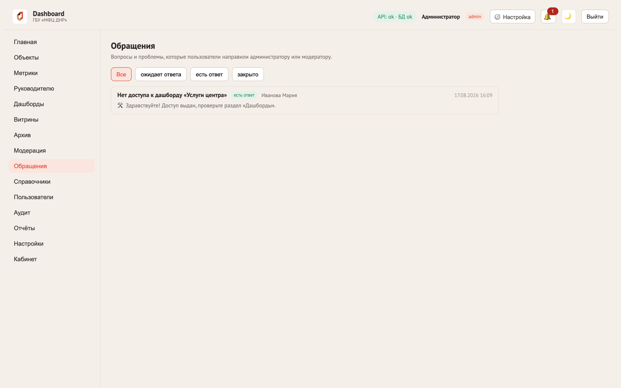
Рис. 25. Список обращений: тема, автор, статус и дата последнего сообщения
- Ответ переводит обращение в статус «отвечено» и уведомляет автора; новое сообщение пользователя в закрытое обращение открывает его снова.
- Заблокированный пользователь может отправить обращение прямо с экрана входа — без токена. Эндпоинт защищён отдельным ограничением частоты (5 запросов в минуту с адреса), ответ одинаков независимо от того, существует ли такой логин.
- Создание обращения и ответы фиксируются в журнале аудита.

17. Витрины
Витрина — именованная подборка из нескольких целых дашбордов на одном экране. Создание и состав — за администратором или модератором; просмотр — всем, но каждый видит только разрешённые ему дашборды (та же фильтрация RLS).
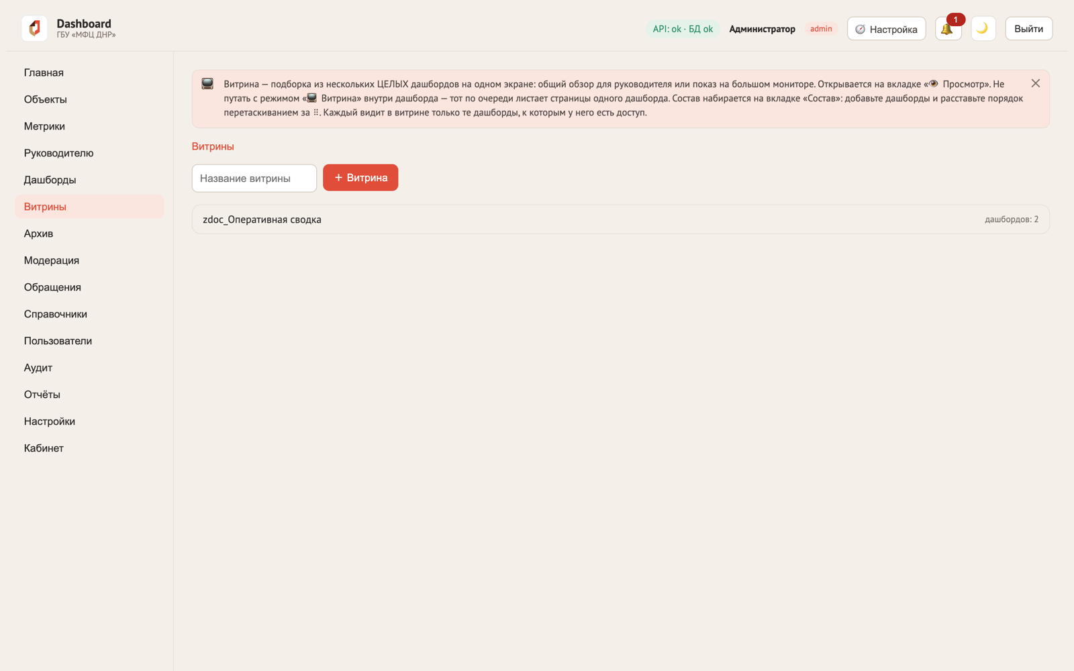
Рис. 26. Раздел «Витрины»: список подборок

18. Папки дашбордов
Дашборды раскладываются по папкам объектов — тот же «банк отделов», что и для документов. В списке доступен каскадный фильтр «Объект → Папка», массовое перемещение по чекбоксам и быстрый фильтр «без папки».
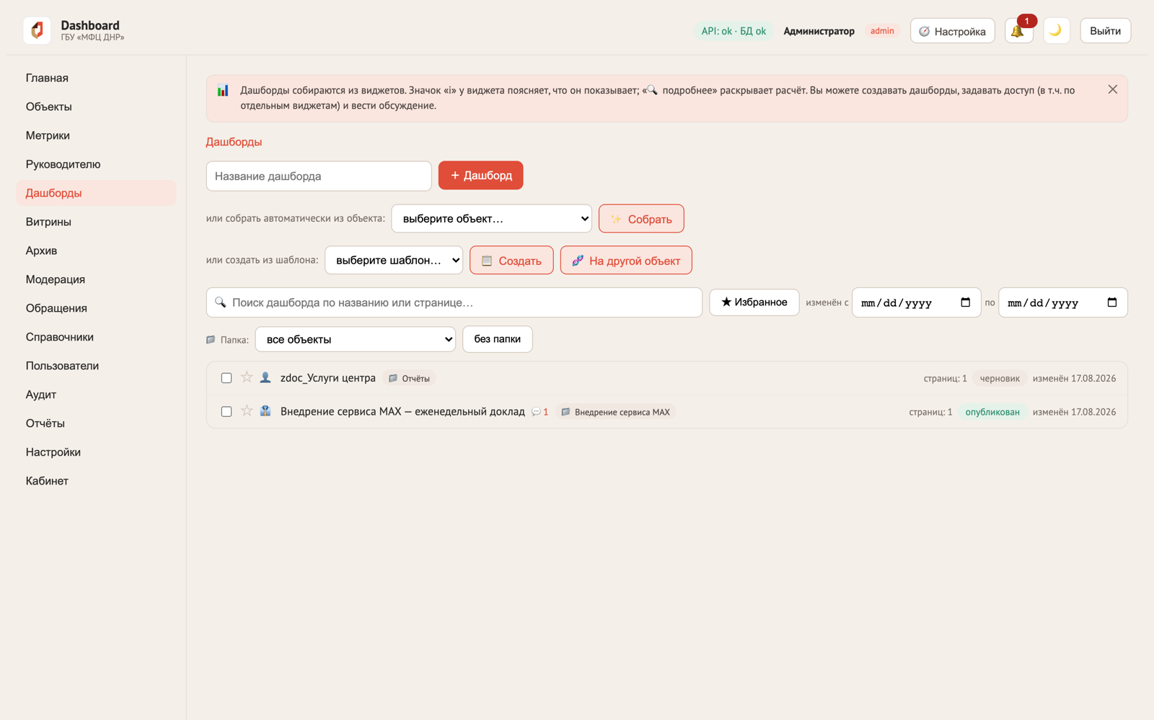
Рис. 27. Фильтр дашбордов по объекту и папке

19. Хранение данных: ретенция и свежесть
Раздел «Настройки» → «Хранение данных (ретенция)» показывает, что именно будет удалено по текущему окну хранения: количество выпусков и значений, поимённый список (период, объект, датасет, число значений) и предупреждение о дашбордах, которые после удаления останутся без данных.
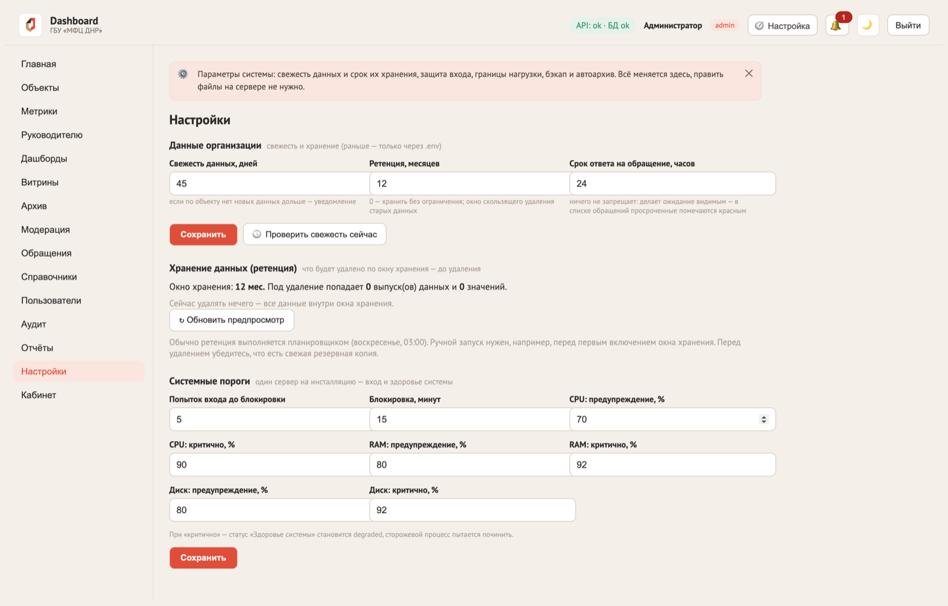
Рис. 28. Настройки: предпросмотр ретенции и ручной запуск с подтверждением
- Удаление необратимо. Кнопка «🗑 Удалить сейчас…» требует подтверждения. Перед запуском убедитесь, что есть свежая резервная копия.
- По расписанию ретенция выполняется планировщиком (воскресенье, 03:00); ручной запуск нужен, например, перед первым включением окна хранения.
- «🕓 Проверить свежесть сейчас» рассылает уведомления по объектам, где давно не было новых данных (обычно это делает ежедневный планировщик в 07:00).

20. Активность пользователя и доступ к аудиту
В разделе «Пользователи» у каждой строки есть кнопка «📊 активность»: единый отчёт по человеку — входы (успешные и неудачные), действия из журнала аудита, выгрузки и оставленные комментарии. Не нужно сверять три разных экрана.
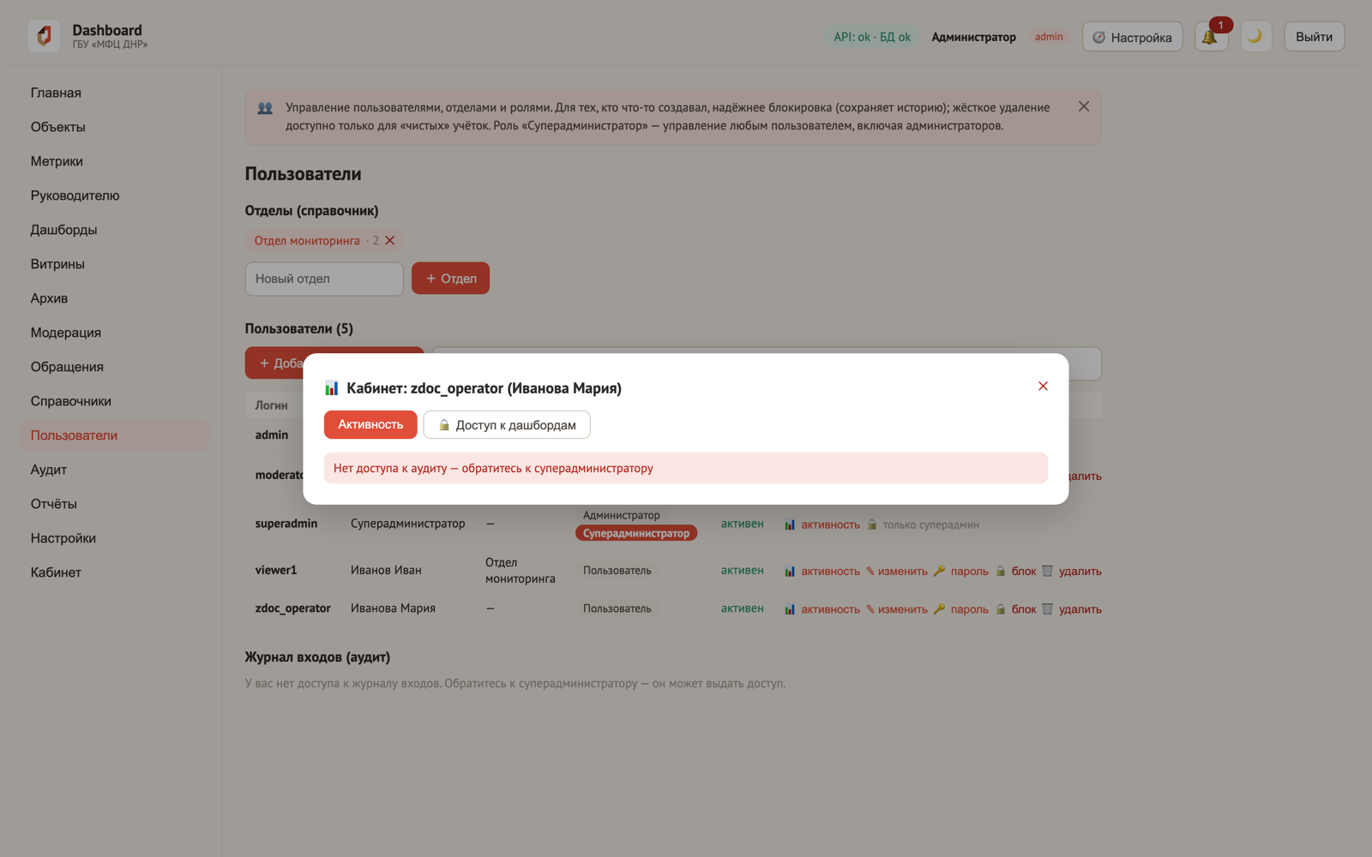
Рис. 29. Отчёт активности пользователя: входы, действия, выгрузки, комментарии
Доступ к журналам аудита по умолчанию есть только у суперадминистратора. Администратору он выдаётся явно — кнопкой «🕵 дать/отозвать аудит» (её видит только суперадминистратор). Без гранта разделы «Аудит» и «Журнал входов» отвечают отказом с понятным пояснением.

21. Фильтр периода: что он делает на самом деле
Поведение изменилось 17.08.2026. До этого фильтр периода действовал только на «Динамику» и «Сравнение источников»: остальные виджеты читали последний отчёт и период игнорировали молча — человек ставил июль, видел прежние числа и принимал августовскую цифру за июльскую.
Фильтр «Период» над страницей выбирает отчёт: показывается последний выпуск, попавший в диапазон. Не сумма за период и не среднее — состояние на конец периода, как его зафиксировал отчёт.
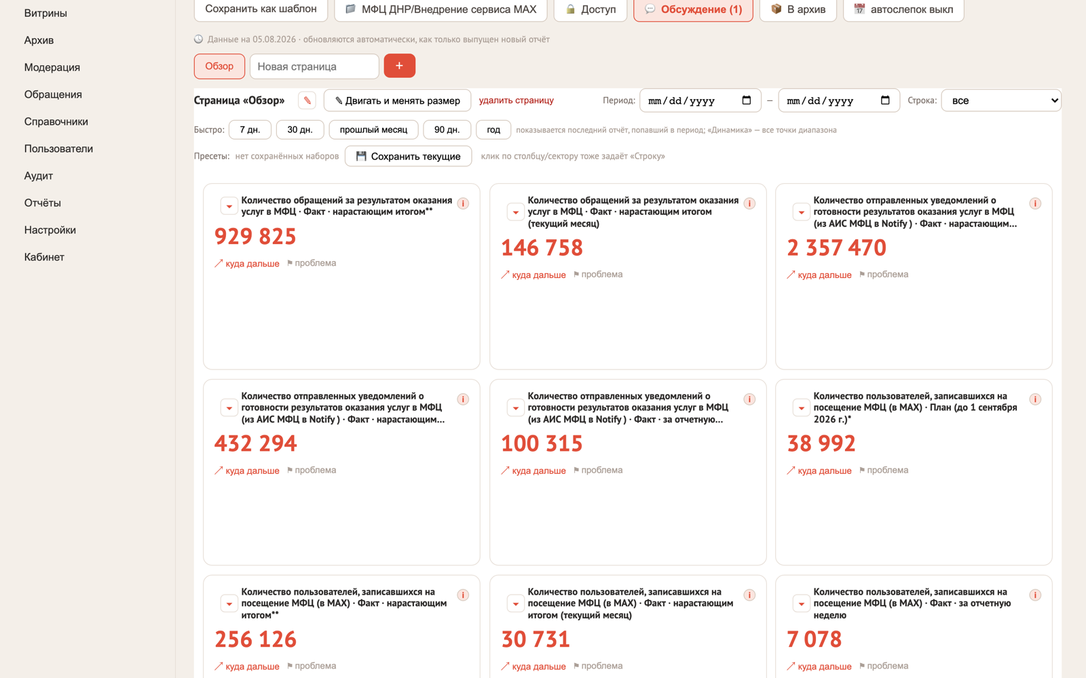
Рис. 30. Фильтр периода: быстрый выбор и пояснение, что именно показывается
- Поставили «01.07 — 31.07» — карточки, таблицы, графики, полосы «план и факт», воронки и светофоры показывают июльские цифры, и каждая карточка подписана датой, за которую данные показаны на самом деле.
- «Динамика» и «Год к году» работают иначе: им нужен весь ряд точек, поэтому они получают диапазон целиком и обрезаются по его границам.
- Если отчётов за период нет вовсе, виджет так и пишет: «За выбранный период отчётов нет». Свежие данные не подставляются — цифра не за тот период опаснее пустого места, потому что выглядит рабочим ответом.
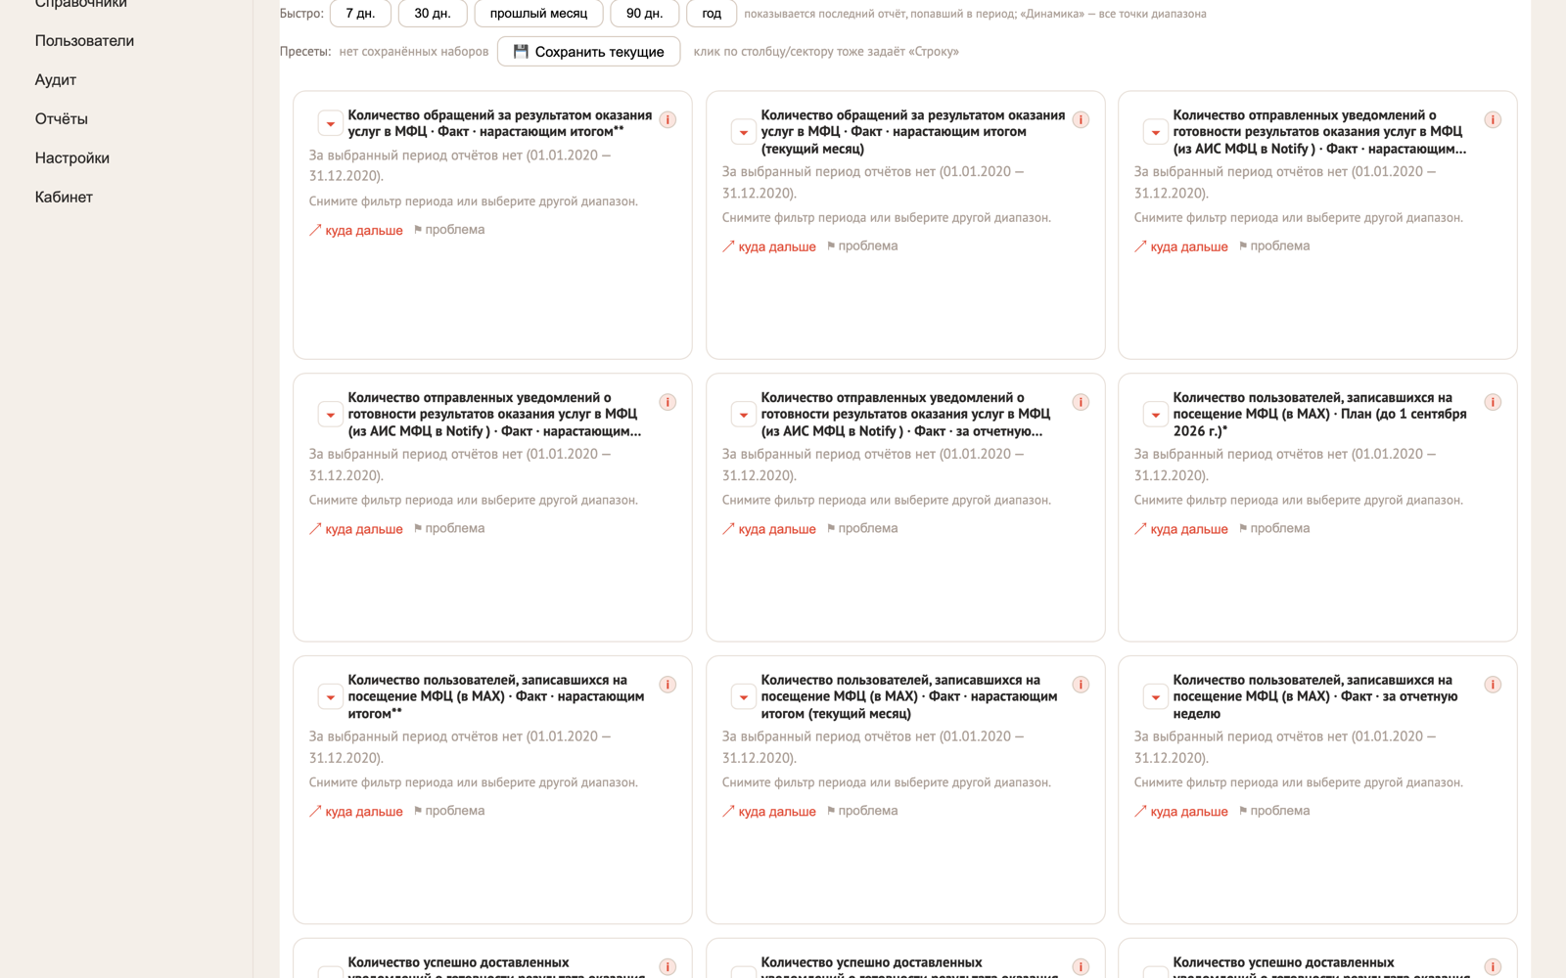
Рис. 31. Отчётов за выбранный период нет — виджеты говорят об этом прямо

21.1. Свой фильтр виджета и страницы-срезы
- Галочка «Свой фильтр» в форме виджета задаёт ему собственный период — он перекрывает фильтр страницы.
- Страницы-срезы (мастер сборки) привязаны к отчётной дате: их виджеты помечены «📌 срез за ДД.ММ.ГГГГ · не обновляется». Мини-график и прирост на них обрезаны по дате среза — снимок не показывает того, чего на его дату ещё не было.

22. Обратная связь: как до вас доходят проблемы
Раньше пользователь мог написать только из «Кабинета», и самым дорогим было объяснить словами, ГДЕ проблема. Теперь есть три пути, и все приводят обращение с контекстом.

22.1. «⚑ проблема» на виджете
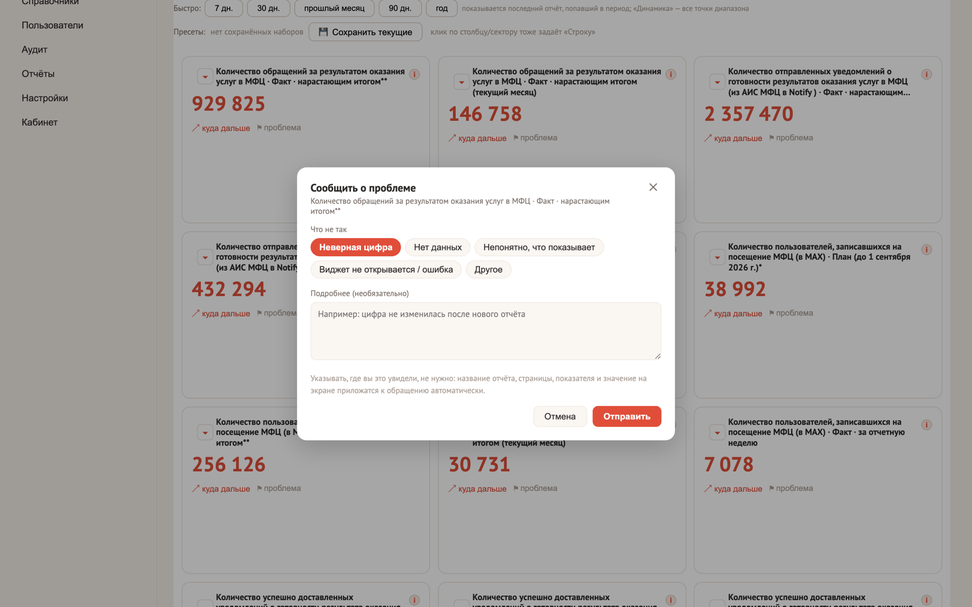
Рис. 32. Окно «Сообщить о проблеме»: вид проблемы выбирается нажатием
Человек выбирает вид проблемы одним нажатием (неверная цифра / нет данных / непонятно, что показывает / ошибка), текст необязателен. Всё остальное прикладывает система:
- название отчёта, страницы и виджета;
- что это за цифра — тем же текстом, что и подсказка ⓘ на экране;
- значение, которое человек видел, посчитанное тем же кодом, что рисует сам виджет;
- если виджет не считается — текст ошибки. Часто это и есть ответ на вопрос «почему у меня пусто», полученный до того, как вы открыли отчёт.
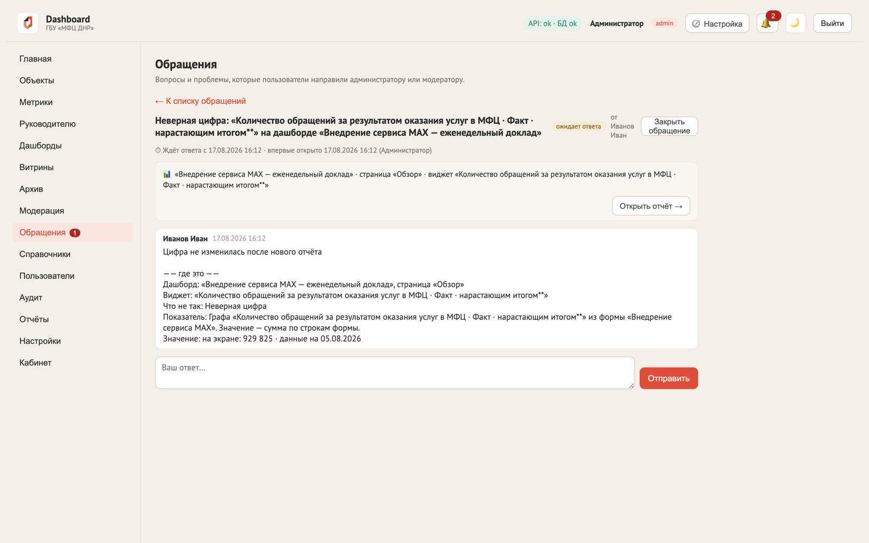
Рис. 33. Карточка обращения: откуда пришла жалоба и кнопка «Открыть отчёт →»
Повторное нажатие по тому же виджету дописывает в уже открытое обращение, а не заводит второе.

22.2. «🔑 Нужен другой отчёт»
Кнопка в списке дашбордов у обычного пользователя. Списка недоступных отчётов система не показывает и не покажет — даже названия говорят, какие показатели за кем закреплены. Человек называет отчёт словами, запрос приходит с его именем, а в карточке обращения кнопка «Выдать доступ →» открывает карточку доступа именно этого сотрудника.
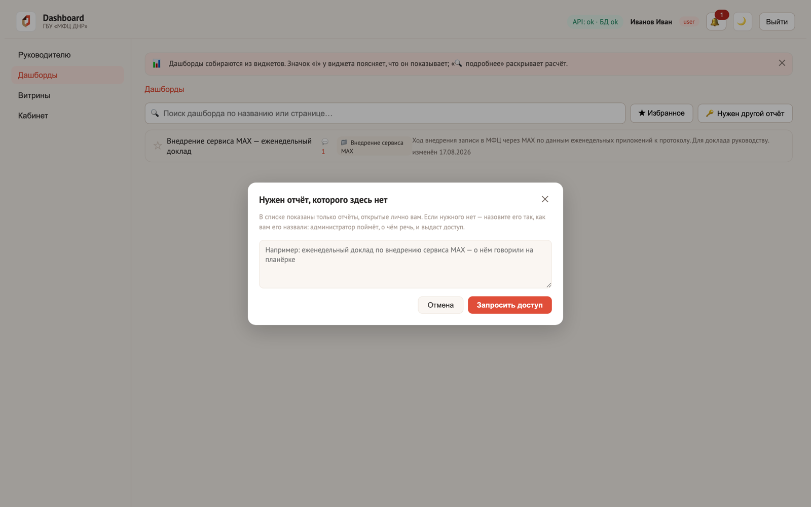
Рис. 34. Запрос доступа: список недоступных отчётов не показывается

22.3. Срок ответа и отметка «просмотрено»
- Срок ответа задаётся в «Настройках» (по умолчанию сутки). Сам по себе он ничего не запрещает — он делает ожидание видимым: в очереди у открытого обращения стоит «⏱ 3 ч», по истечении срока — красное «срок вышел».
- Когда вы впервые открываете обращение, автор видит отметку «просмотрено» и получает одно уведомление: до первого ответа его жалоба иначе выглядит так же, как в момент отправки.
- Один человек может завести не больше 10 НОВЫХ обращений в час; переписка в уже открытом не ограничена.

23. Аналитика папки объекта
Папка объекта — это одна форма, приходящая раз за разом. Вкладка «📊 Аналитика папки» рядом со списком файлов отвечает на четыре вопроса одним экраном.
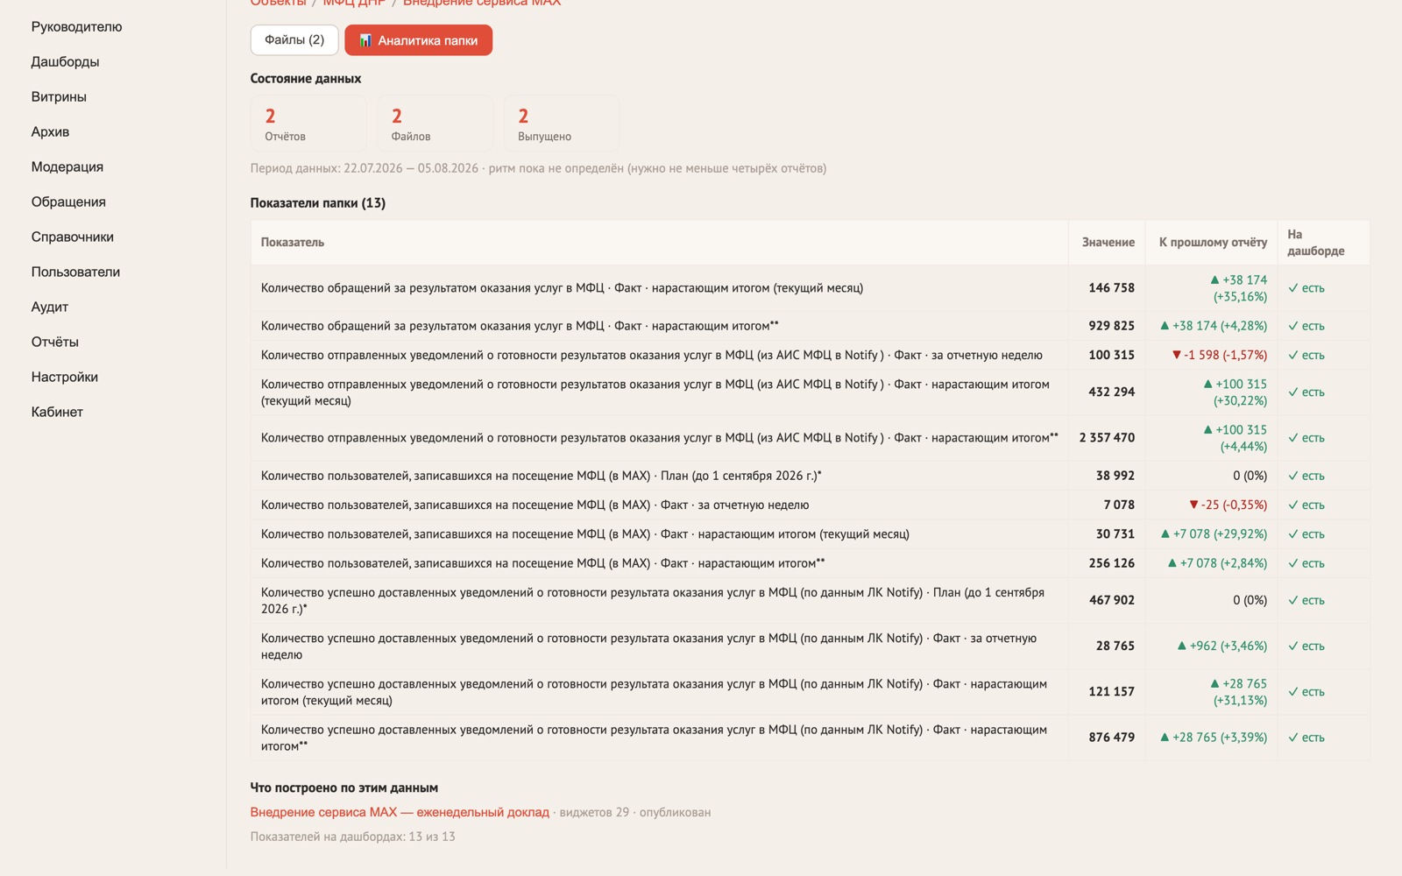
Рис. 35. Аналитика папки: свод показателей, состояние данных, покрытие
- Что в цифрах — свод всех показателей папки с текущим значением и приростом к прошлому отчёту, без открывания дашбордов.
- Можно ли данным верить — сколько файлов дошло до данных, а сколько застряло (поимённо), ритм поступления формы и пропущенные отчёты, названные датами, а не общим «данные неполные».
- Что построено, а что нет — какие показатели не показаны ни одним виджетом; рядом кнопка «Добавить на дашборд».
- Как объект на фоне других — сравнение по одноимённым показателям. Именно по названиям: коды выводятся из заголовков конкретной формы и у другого подразделения свои.
Ничего не считается заново: значения берутся тем же способом, что и данные виджетов, а ритм — тем же, что шлёт уведомления о пропущенном отчёте. Иначе экран однажды разошёлся бы с дашбордом, и верить нельзя было бы обоим.

24. Раздел «Руководителю»
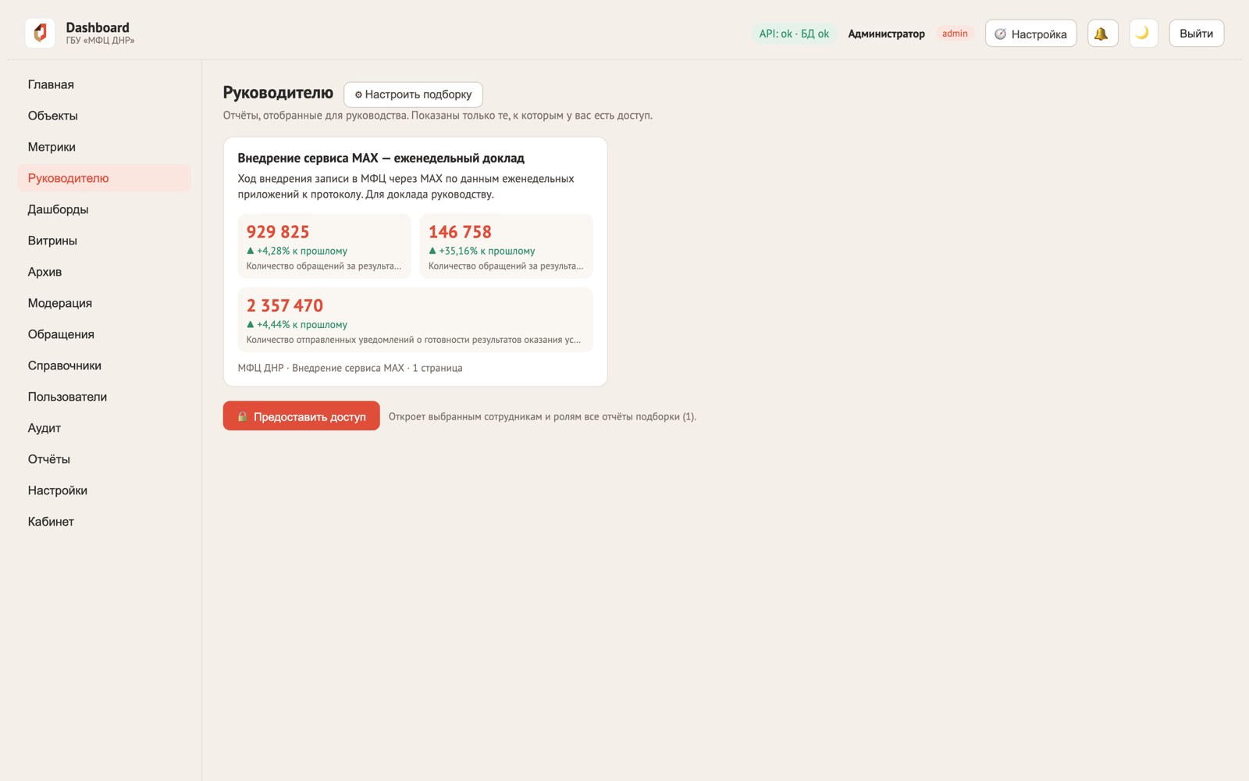
Рис. 36. Подборка отчётов для руководства: цифры с приростом прямо на плитке
Подборка отчётов для руководства: на плитке до трёх главных цифр с приростом и подсветкой сработавшего порога — чтобы понять, как дела, не открывая отчёт.
Состав подборки ≠ доступ. Отметка отчёта в подборку его НЕ открывает: кто что видит, решают гранты. Иначе решение «кому показывать» перестало бы быть решением, и однажды руководитель увидел бы то, что ему не предназначалось. Доступ выдаётся отдельно — кнопкой «🔒 Предоставить доступ» под подборкой (сразу ко всем отчётам подборки) или из карточки сотрудника.
Состав настраивается кнопкой «⚙ Настроить подборку»: система советует, что положить (опубликован, есть числовые показатели, есть описание, сколько раз смотрели за месяц), и отдельно называет мешающее — но ничего не запрещает. «Полезно руководителю» — суждение, поэтому галочки ставит человек.

25. Новая шапка дашборда и режим «поток»
Шапка открытого дашборда переработана: вкладки страниц наверху (страницы-срезы, если их больше одной, сворачиваются в «📌 Срезы (N)»), полоса контекста «данные на … · период · строка · объект» прилипает при прокрутке, а служебные действия собраны под «⋯».
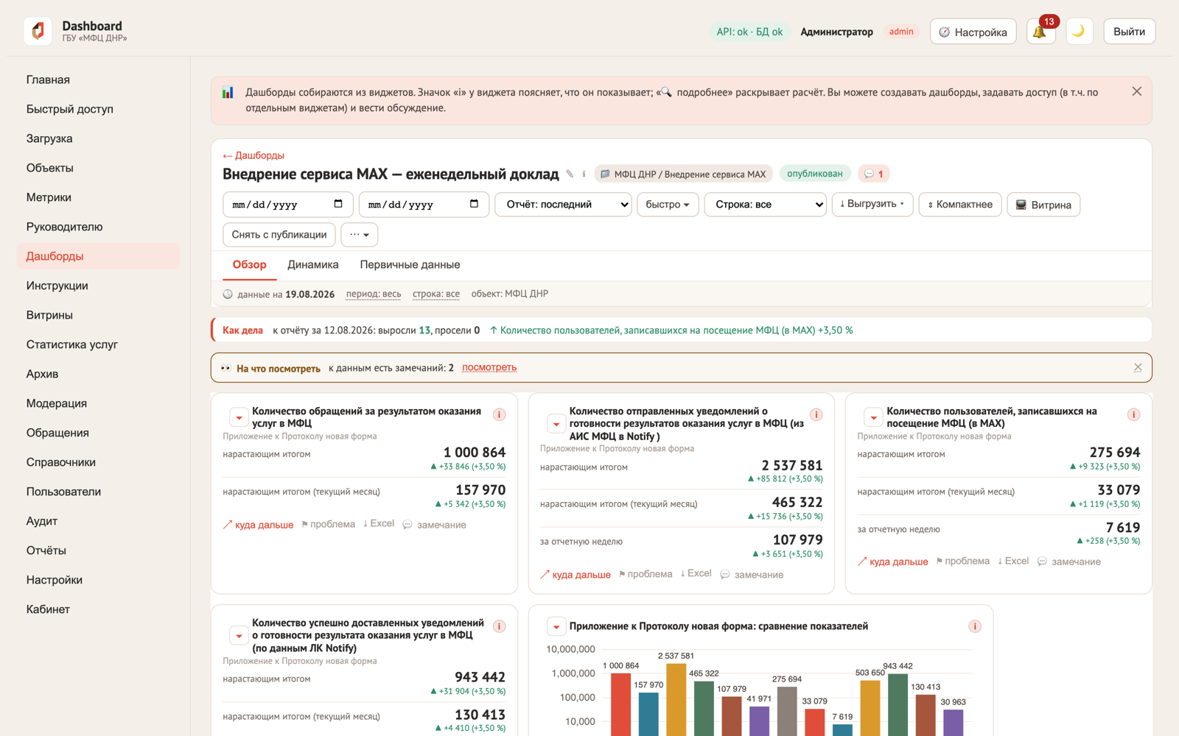
Рис. 37. Новая шапка: вкладки страниц, «Как дела», «На что посмотреть», действия виджета без сворачивания
У страницы есть два режима раскладки — «сетка» (виджеты двигают мышью, место хранится) и «поток» (карточки → графики по два в ряд → таблицы во всю ширину — считается заново при каждой отрисовке, поехать не может и не оставляет дыр после удаления виджета). Переключатель — кнопка «⧉ Сетка/Поток» в режиме правки; мастер авто-сборки создаёт страницы сразу в «потоке».

26. «Как дела» и «На что посмотреть»
Строка «Как дела» под шапкой отвечает на вопрос «что изменилось с прошлого отчёта» без открывания карточек: сколько показателей выросло, сколько просело, и лидер роста — по тем же данным, что показывают сами виджеты. При единственном отчёте строка молчит: сравнивать не с чем.
Блок «На что посмотреть» переносит на дашборд те же проверки качества, что видит модератор перед выпуском (см. главу 30): последний выпуск против предыдущего плюс арифметика внутри самого отчёта. Раньше эти замечания видел только модератор в момент выпуска; руководитель, открывший дашборд неделю спустя, о них не знал.
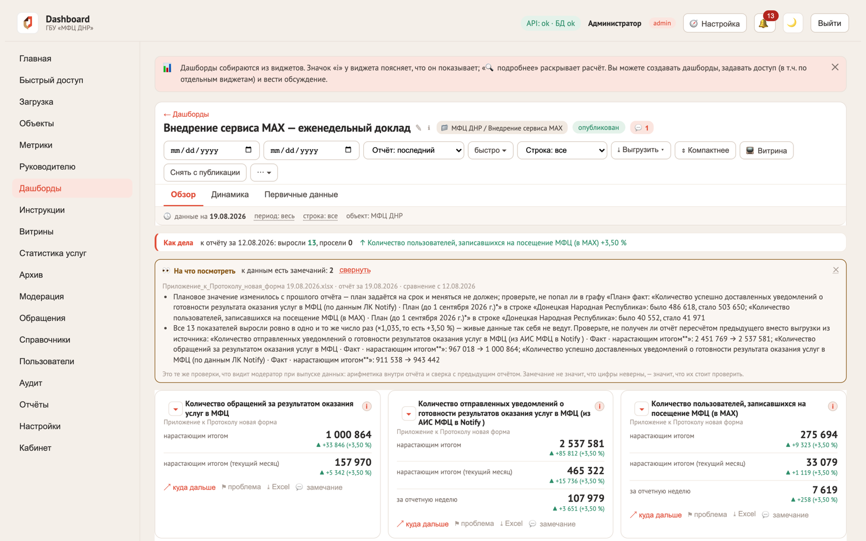
Рис. 38. Блок «На что посмотреть», раскрытый: замечание названо по показателю, строке и датам
Замечание не значит, что цифры неверны, — значит, что их стоит проверить. RLS соблюдён: замечание не назовёт строку, которую этому человеку видеть не положено.

27. Матрица «показатель × дата» и «призрак» прошлого отчёта
Матрица — двадцатый тип виджета: строки формы × отчётные даты (или показатели × даты, если строка в форме одна), в ячейке — значение и прирост к предыдущему отчёту мелким шрифтом под ним. Отвечает на вопрос «какой район просел на прошлой неделе», для которого раньше приходилось открывать несколько срезов подряд и сравнивать глазами.
«Призрак» прошлого отчёта — галочка «Показать прошлый отчёт» у столбцов и линии: поверх текущих значений ложится бледная пунктирная линия уровня предыдущего отчёта. Строки сопоставляются по НАЗВАНИЮ, а не по порядку — между отчётами их добавляют и переставляют, и позиционное совпадение однажды подставило бы одному району цифру другого.
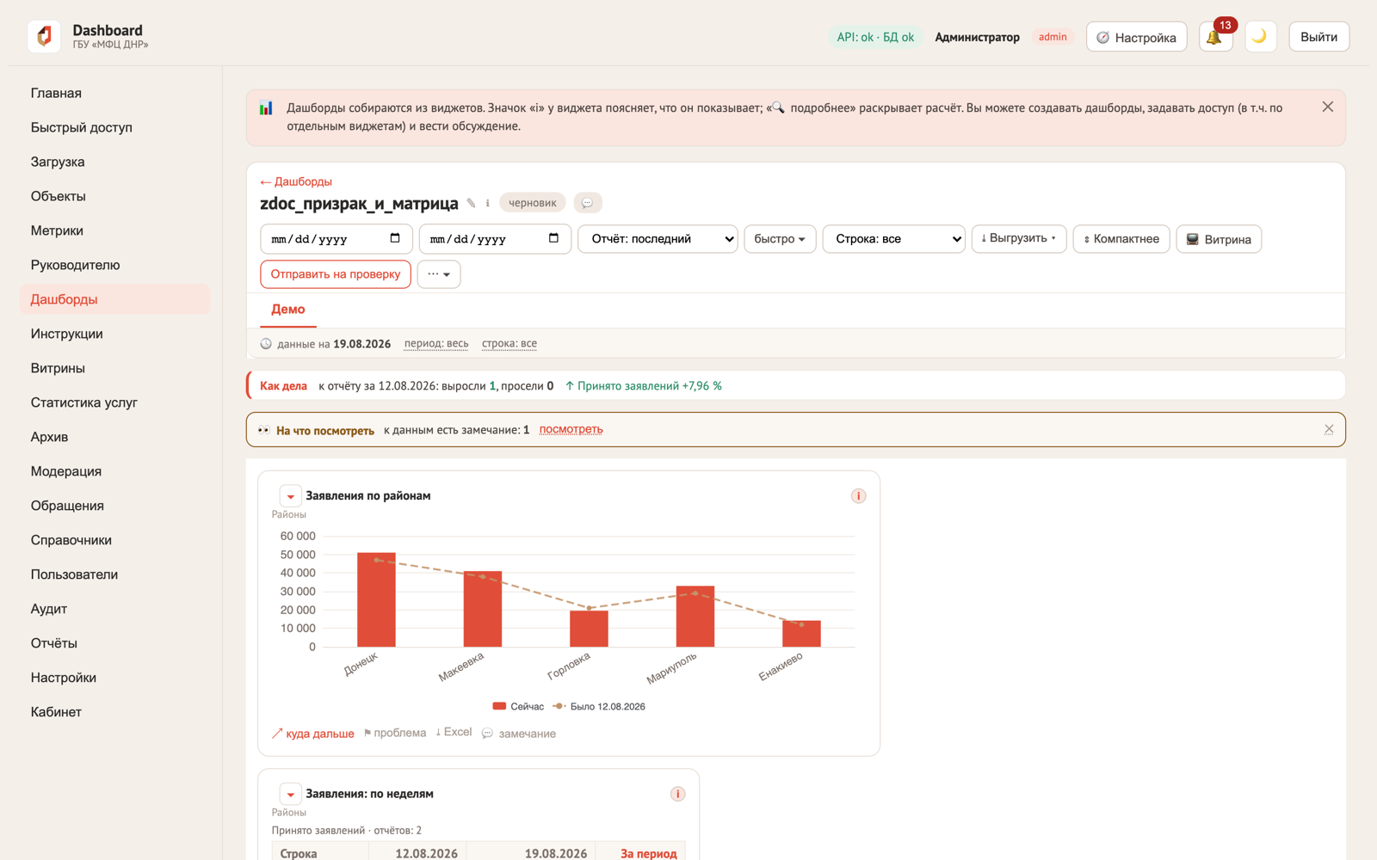
Рис. 39. Столбцы с «призраком» прошлого отчёта и матрица «показатель × дата» рядом
У виджета «Сравнение показателей» призрака нет — сознательно. При нескольких показателях в одной категории он превращается в частокол вдвое большей ширины, который ECharts не может аккуратно совместить попарно. На тот же вопрос («как изменились все показатели разом») отвечает матрица.

28. Внутренняя сверка формы и предпросмотр выпуска
Перед кнопкой «Выпустить» модератор видит два блока. «Проверьте данные перед выпуском» — арифметика: сумма по строкам против строки «Итого», значение за неделю против накопительного итога, факт против плана (только когда план и факт заданы в ОДНОМ разрезе — иначе законное перевыполнение к сроку каждую неделю читалось бы как ошибка). Правила действуют и на первом файле формы, когда сравнивать с прошлым отчётом ещё не с чем.
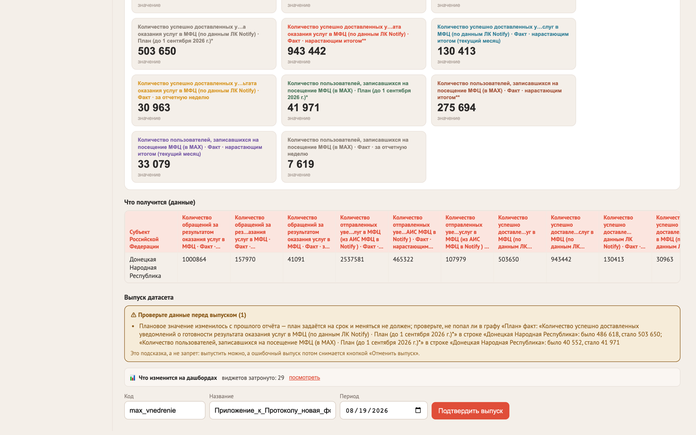
Рис. 40. Проверьте данные перед выпуском: арифметика внутри отчёта, ниже — данные и форма выпуска
«Что изменится на дашбордах» — второй блок, отвечает на три вопроса: что станет с цифрами (по каждой графе — было/станет/изменение той же свёрткой, что и карточка показателя), где это увидят (виджеты по дашбордам) и что может сломаться. Главная защита — исчезнувшая графа: выпуск пройдёт, а виджет молча покажет «нет данных»; здесь это названо ДО выпуска, поимённо.
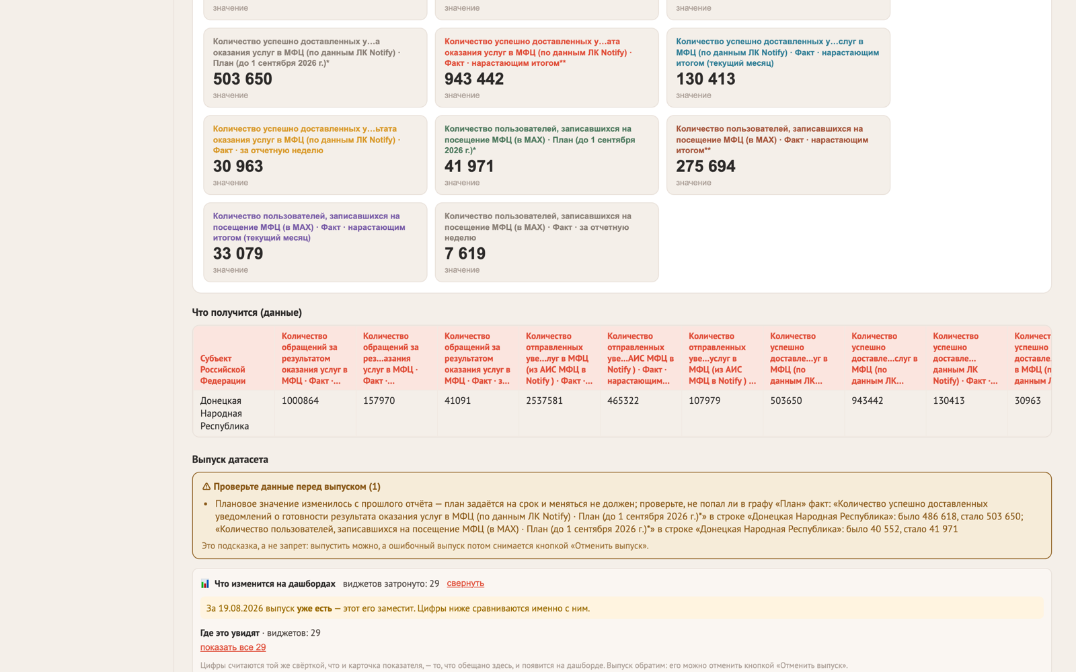
Рис. 41. Что изменится на дашбордах — раскрыт: замещение выпуска, счётчик затронутых виджетов
Блок свёрнут по умолчанию и раскрывается сам только при риске (исчезла графа или строка) — раскрывай его всегда, и он станет фоном, а настоящее предупреждение пройдёт мимо.

29. Календарь поступлений
Вкладка «📊 Аналитика папки» показывает год плитками по неделям: выпущено (зелёная), пришло без выпуска (жёлтая), не распознано (красная заливка с ⚠), не поступило (пунктирная красная рамка — пустая клетка). Ритм считается по самой истории выпусков; пока отчётов меньше четырёх, ритм не признан и пропуски не отмечаются вовсе — лучше промолчать, чем раскрасить полгода красным из-за формы, которая приходит как придётся.
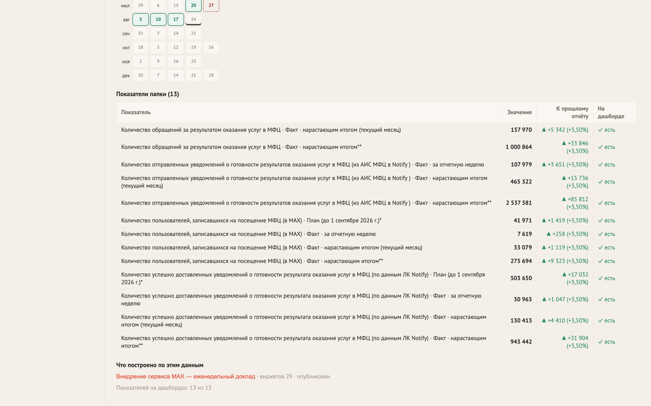
Рис. 42. Календарь поступлений и свод показателей папки
Пропуск на плитке и текст «не хватает отчётов за …» в своде — одно и то же правило: они не могут разойтись, потому что считаются одной функцией.

30. Замечание к конкретной цифре и выгрузка одного виджета
Кнопка «💬 замечание» в подвале виджета — отдельно от «⚑ проблема»: замечание остаётся на дашборде и видно всем, кому доступен отчёт, а «проблема» уходит администратору обращением. Замечание сохраняет отчётную дату и (если провалились в строку) её название — иначе через неделю, когда виджет покажет уже другой отчёт, было бы неясно, к какой именно цифре относился текст. Лента честно помечает чужую дату: «⌛ о цифре за 19.08 — сейчас на экране данные на 12.08».
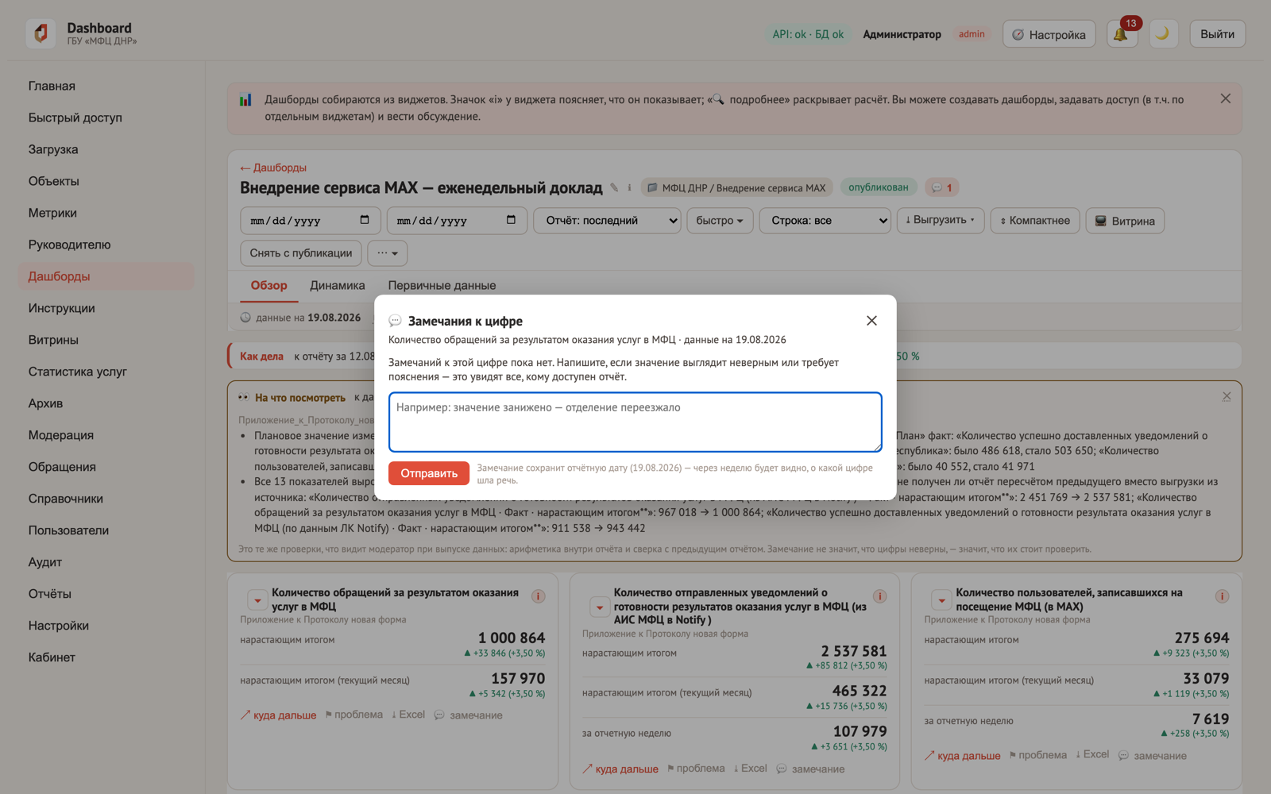
Рис. 43. Панель замечаний к цифре: пустое состояние и форма отправки
Кнопка «⤓ Excel» рядом выгружает данные ОДНОГО виджета — с теми же фильтрами (период, строка), что стоят на странице у самого человека, и с листом «Содержание», объясняющим, что именно в файле.
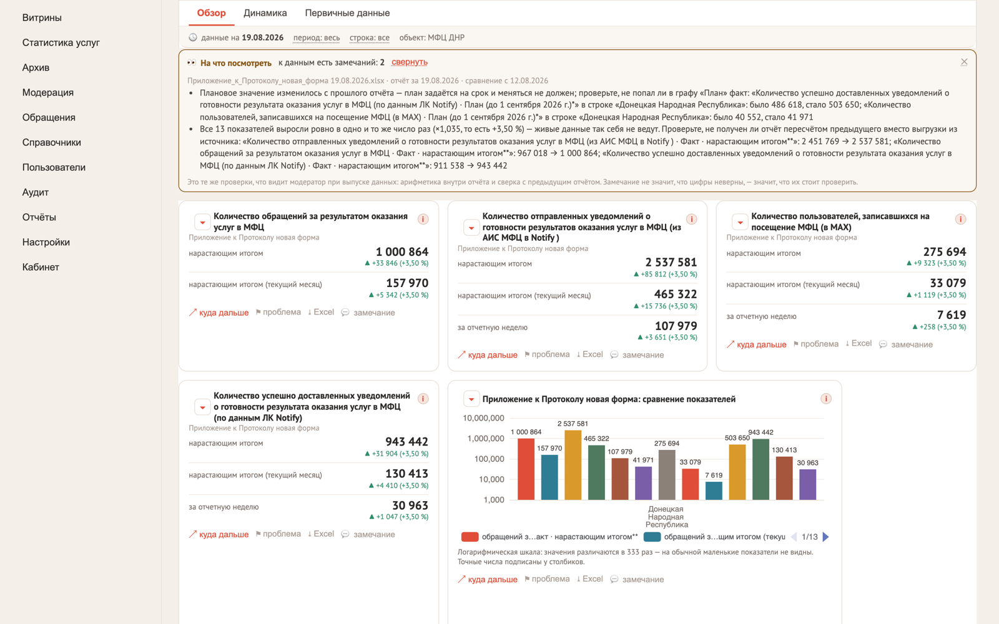
Рис. 44. Подвал карточки: «куда дальше», «проблема», «Excel», «замечание» — всё без сворачивания на широком экране

31. Владелец показателя
У каждого показателя есть поле «👤 Ответственный» рядом с именем — назначается из сотрудников организации. Пока не назначен, рядом честно написано «⚠ жалобы уйдут в общую очередь»: жалоба «⚑ проблема» с виджета этого показателя адресуется ответственному ДОПОЛНИТЕЛЬНО к общей очереди управляющих, а не вместо неё — ответственный может быть в отпуске, и адресная жалоба без общей очереди повисла бы незамеченной.
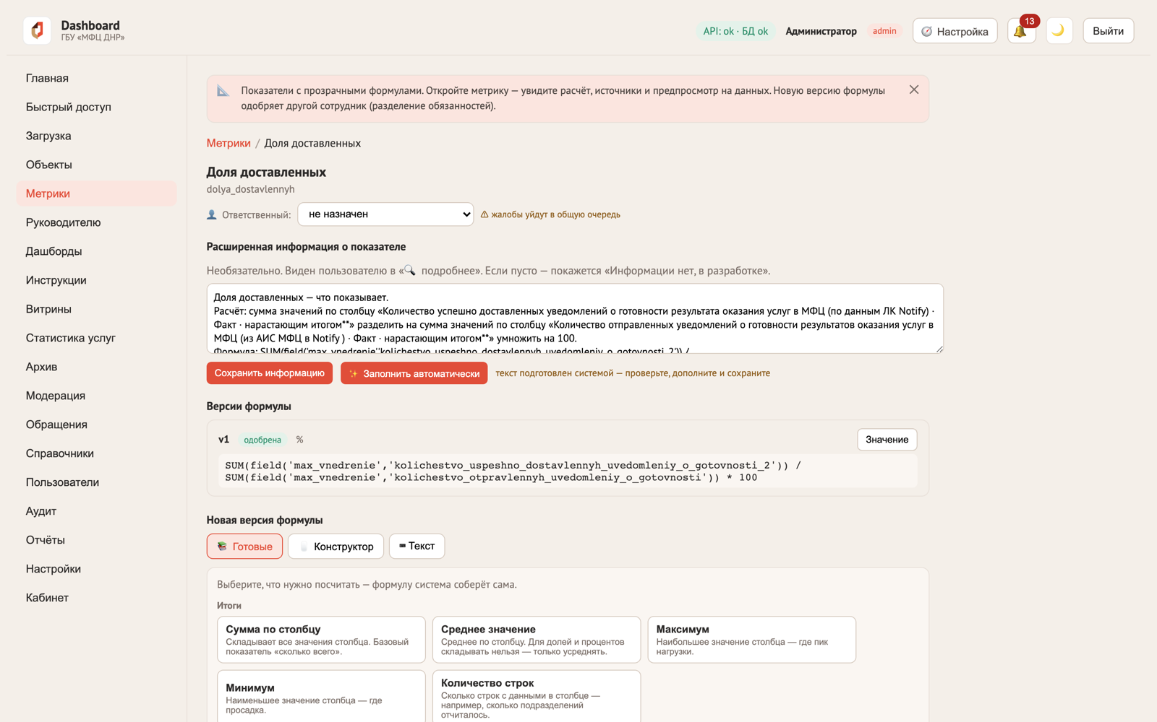
Рис. 45. Карточка показателя: назначение ответственного и предупреждение об общей очереди

32. Общая зона загрузки
Раздел «📥 Загрузка» — файл кладут без выбора папки. Воркер распознаёт файл и сверяет его отпечаток структуры со ВСЕМИ формами организации: если бланк уже знаком (после первого выпуска система его запоминает), документ сам уезжает в ту папку, откуда приходили прошлые такие файлы. Незнакомую форму система не угадывает — файл ждёт во «Входящих», человек указывает папку кнопкой.
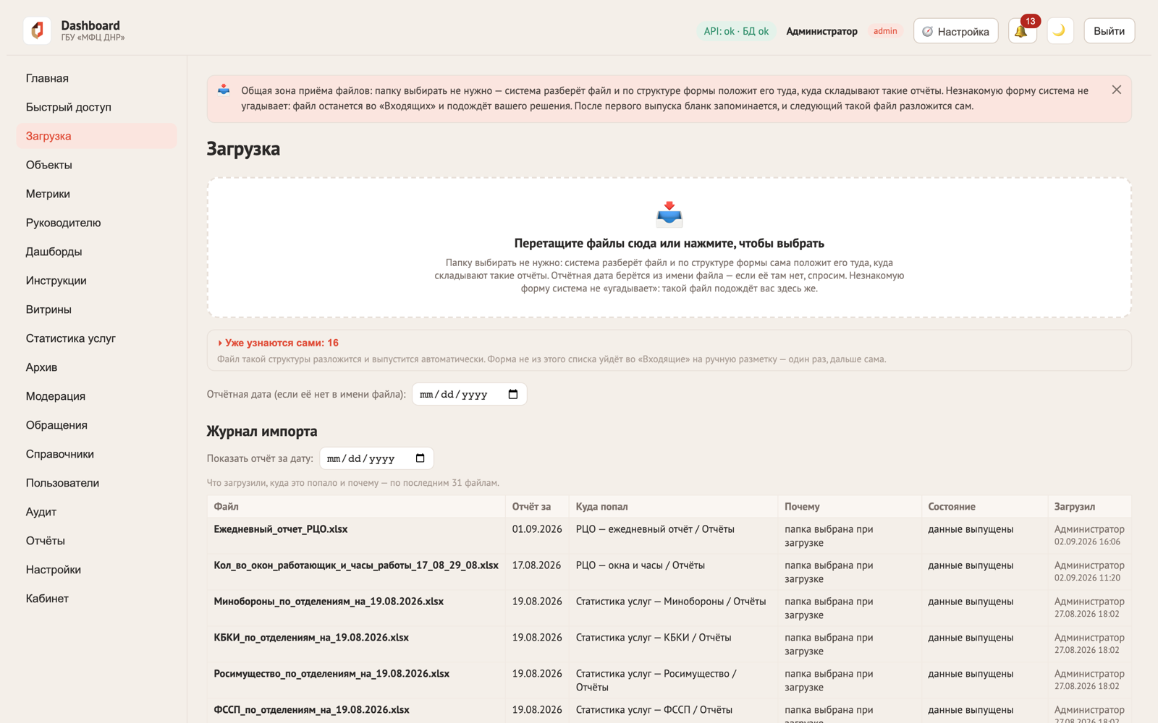
Рис. 46. Раздел «Загрузка»: зона приёма файлов и журнал импорта
Отчётная дата берётся из имени файла («…форма 19.08.2026.xlsx»); не нашлась — форма честно откажет и предложит поле рядом с зоной. Журнал импорта отвечает на «что загрузили, куда это уехало и почему» теми же словами, что и список папки.

33. Сводный дашборд «План/факт»
Кнопка «🎯 План/факт» в разделе «Дашборды» собирает ОТДЕЛЬНЫЙ сводный дашборд по всем объектам и папкам организации: пары «план + факт» ищутся тем же правилом, что и в мастере авто-сборки, полоса выполнения красится по шкале ниже 50 % — красный, 50–70 — оранжевый, 70–85 — жёлтый, от 85 % — зелёный (перевыполнение остаётся зелёным).
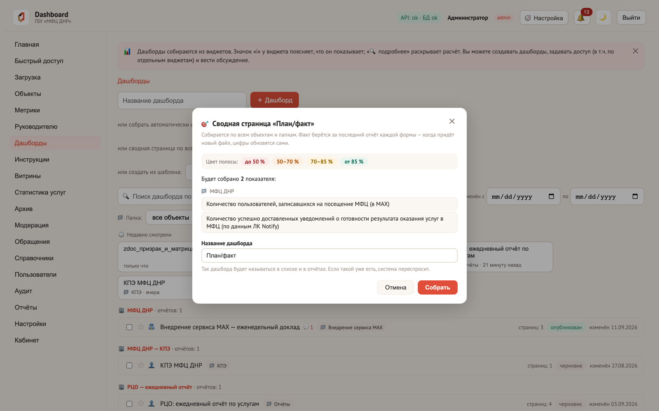
Рис. 47. Предпросмотр сводной страницы «План/факт» — состав виден до создания
Состав показывается ДО создания дашборда тем же кодом, что и собирает страницу: обещанное число показателей не может разойтись с результатом.

34. Плотность «компактно / просторно»
Переключатель «⇕ Компактнее / Просторнее» рядом с «📺 Витриной» — настройка ЧИТАТЕЛЯ, хранится в браузере (localStorage), а не в дашборде: один и тот же отчёт смотрят и с ноутбука, и с монитора, и верного ответа «для всех» здесь нет. Меняются только поля карточек, промежутки сетки и высота ряда — состав, порядок и ширины виджетов не трогаются.
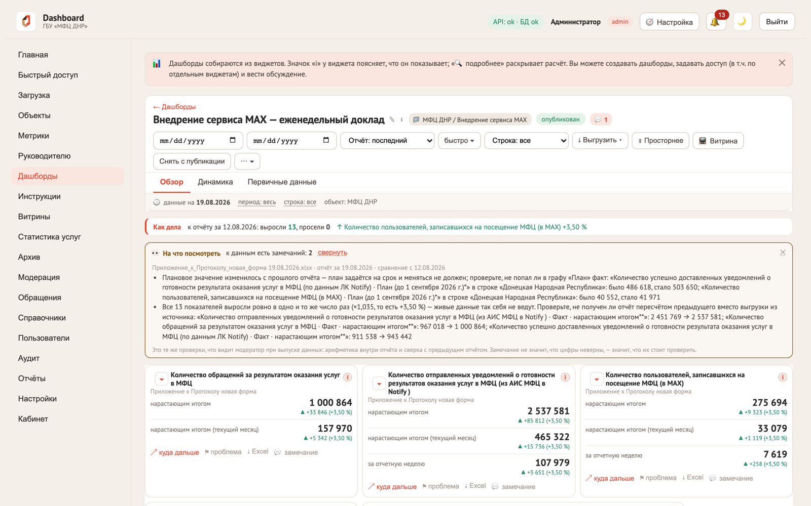
Рис. 48. Плотная раскладка: те же виджеты, меньше отступов

35. Быстрый поиск по системе — Ctrl+K
Сочетание Ctrl+K (или ⌘K) открывает поиск из ЛЮБОГО раздела: один запрос находит сразу дашборды, страницы, виджеты, объекты и показатели. Переход к разделу меню происходит мгновенно, без обращения к серверу (сравнение с уже загруженным списком).
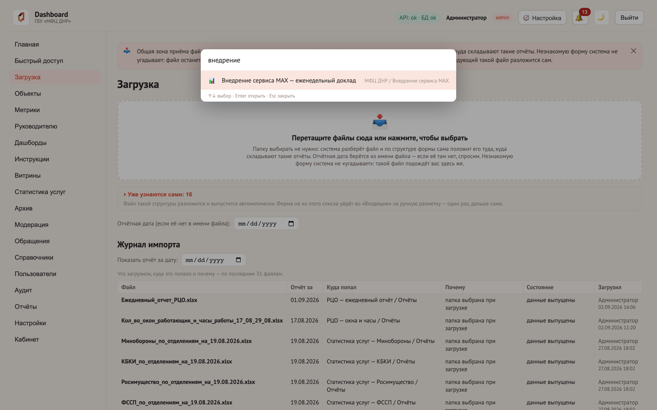
Рис. 49. Быстрый поиск: результаты по дашборду, его виджетам, и раздел «Загрузка» на фоне
RLS соблюдён и в поиске: дашборд без гранта не находится, а на дашбордах с точечными грантами виджет без выданного доступа не попадёт в список результатов.

36. Раздел пользователя: Главная, Инструкции, Объявления
У обычного пользователя (роль user) своя «Главная» — часы, объявления, «Мои отчёты» по объектам, «Что нового в данных» за неделю и справка о системе. Управляются администратором в разделе «Инструкции» (вкладки «✎ Инструкции» и «📢 Объявления»).
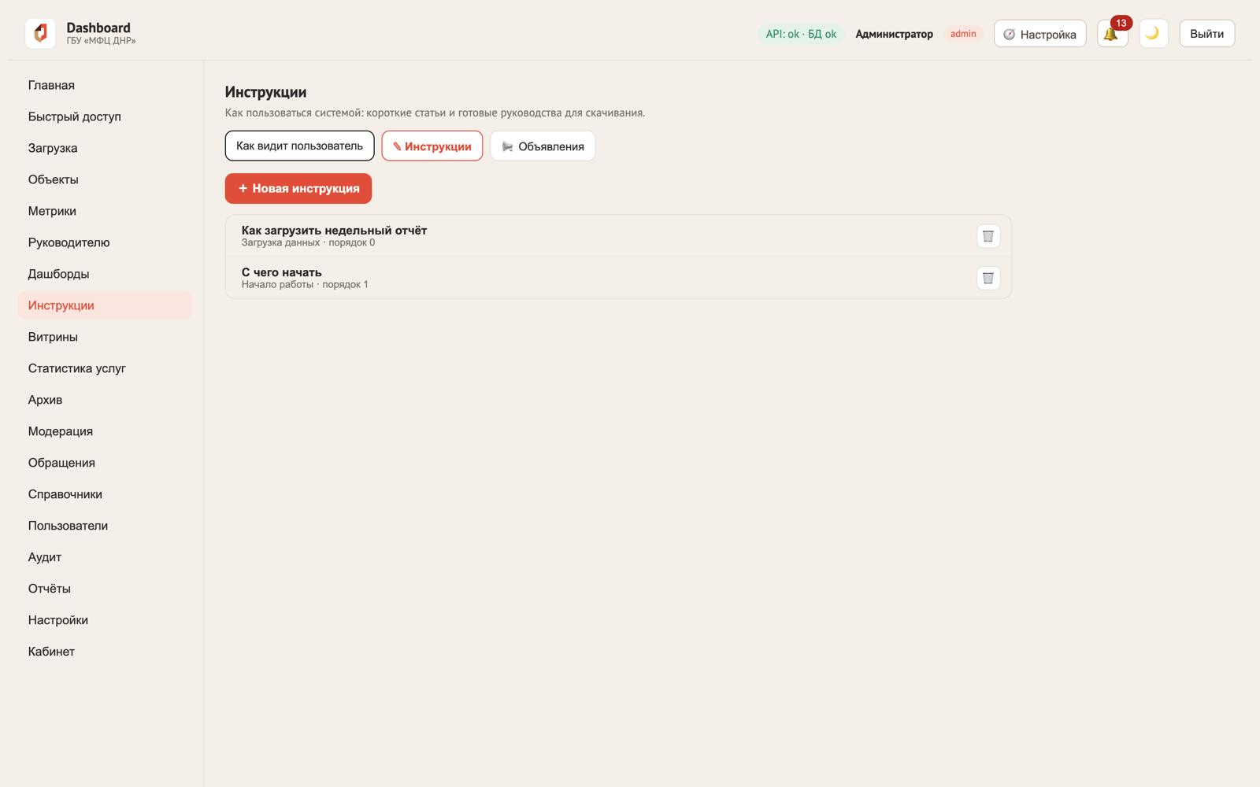
Рис. 50. Управление инструкциями: разделы, порядок, публикация
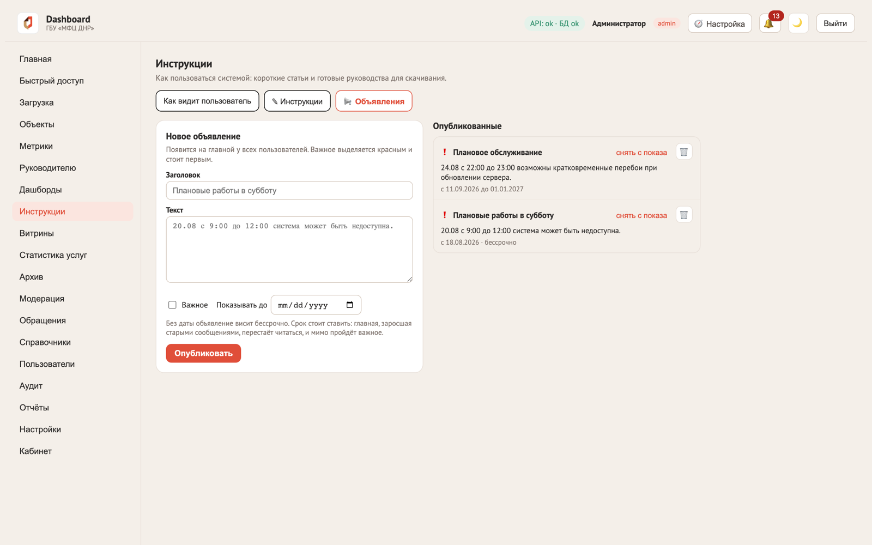
Рис. 51. Объявления: важное выделяется красным и стоит первым, срок показа необязателен
Без срока объявление висит бессрочно и через месяц-другой перестаёт читаться, зарастая старыми сообщениями, — среди них потеряется и по-настоящему важное. Срок стоит ставить почти всегда.
«👤 Раздел «Руководителю»» показывается пользователю по галочке «show_featured» в его карточке — сам по себе он доступа к отчётам не даёт, только показывает подборку тем, кому она включена.

37. Ссылка на конкретное место (deep link)
Адрес в браузере отражает открытый раздел, отчёт, страницу, период и строку: /?s=dashboards&d=…&p=…&from=…&to=…&row=…. Ссылку можно скопировать и прислать коллеге — она откроет то же самое место, включая применённый фильтр. Путь вида /dashboards/{id} невозможен — эти имена уже заняты проксированием API на бэкенд; поэтому используются параметры запроса.
Кнопки браузера «назад»/«вперёд» возвращают по МЕСТАМ (открытый отчёт, список, другой раздел), а не по каждому изменению фильтра — иначе один клик по календарю периода добавлял бы отдельную запись в историю.

38. Раздел «Статистика услуг ДНР»
Сводка по 12 ведомствам и 63 отделениям МФЦ: приём и выдача, конверсия, охват перечня услуг, лидер периода по приросту, КПЭ (удовлетворённость и время ожидания) и лента замечаний.
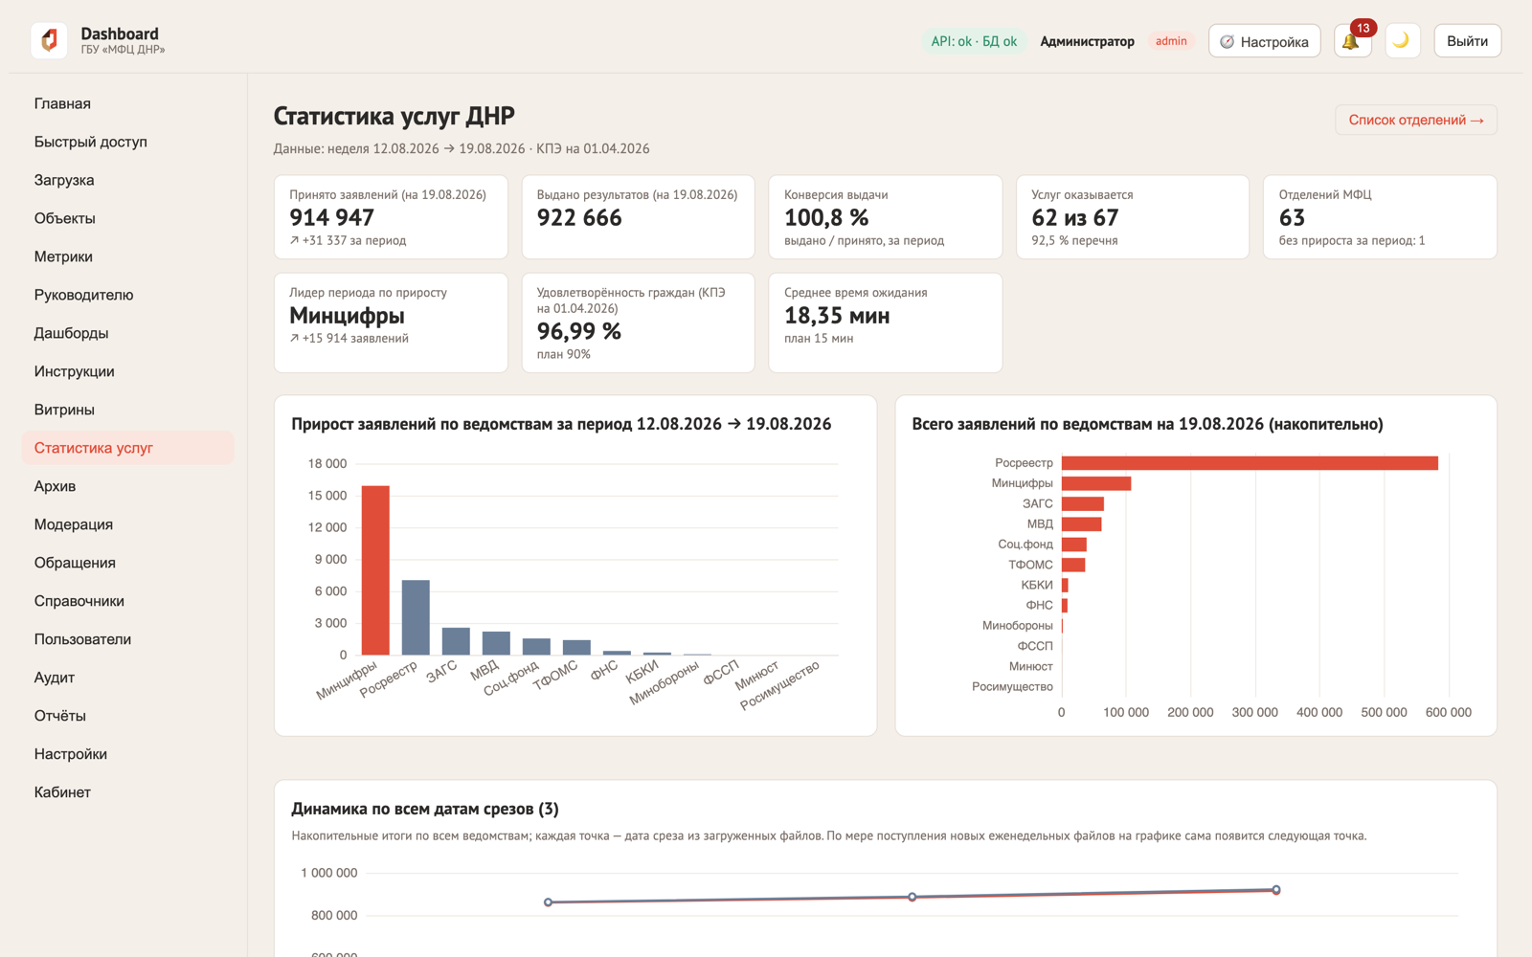
Рис. 52. Обзор раздела «Статистика услуг ДНР»
- Доступ — сотрудникам с правами управления и тем пользователям, у кого включена галочка показа подборки «Руководителю». Второй системы допуска для раздела не заводили.
- Каждое ведомство — отдельный объект системы: бланки у ведомств разные, а автораспознавание работает по одному шаблону на объект. Загруженный недельный файл раскладывается по всем 12 ведомствам разом.
- Строки и отделения друг от друга не прячутся: это инструмент сравнения отделений целиком, и таким его увидит руководитель.
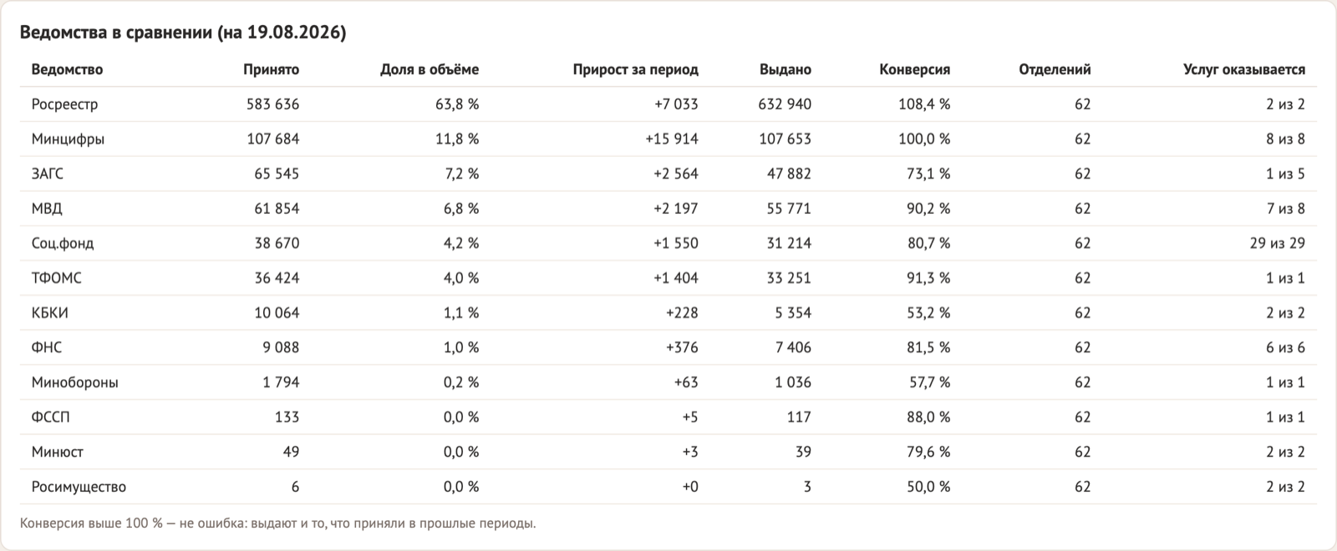
Рис. 53. Ведомства в сравнении
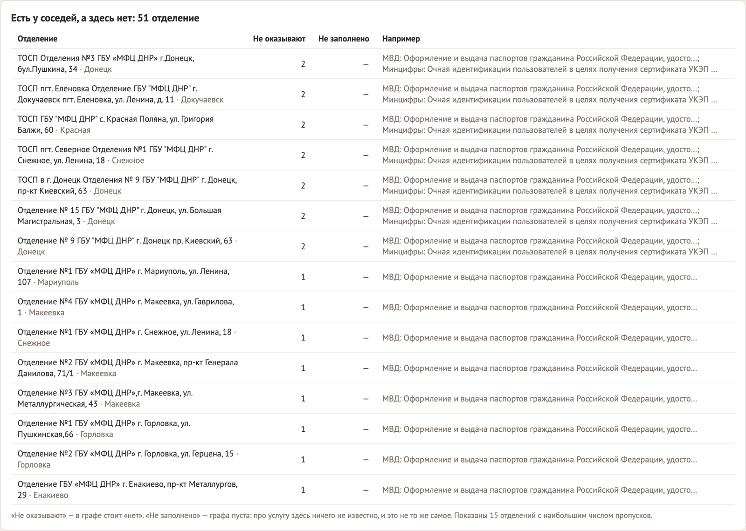
Рис. 54. Пробелы: «нигде не оказывается» и «есть у соседей, а здесь нет»
У графы «Услуга оказывается» ТРИ состояния, и схлопывать их нельзя: «нет» — услугу осознанно не оказывают, ПУСТО — про неё ничего не известно, дата — оказывается с этого дня. Поэтому в таблице две отдельные колонки, «Не оказывают» и «Не заполнено»: сложи их в одно число, и незаполненная клетка выдаётся за факт об отделении.
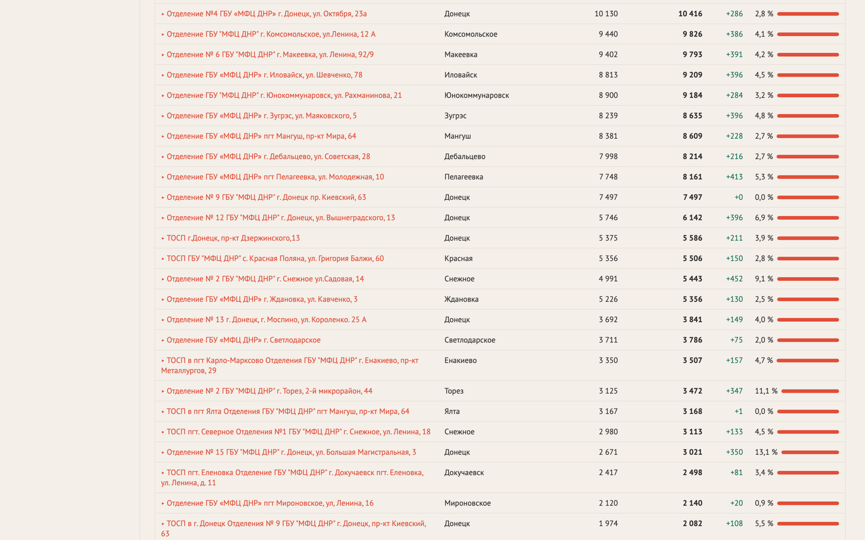
Рис. 55. Список отделений: уровень ниже обзора
Честное ограничение: в этой форме услуги названы позиционно — «Услуга 2: Принято». Человеческие имена живут в служебном файле раздела, и тянуть их в платформенный виджет нельзя — это привязало бы общий вид к одному разделу.

39. Меню «Быстрый доступ»
Куратор-меню коротких названий отчётов, доступное всем ролям. Пункт указывает либо на дашборд, либо на раздел системы; порядок задаётся перетаскиванием.
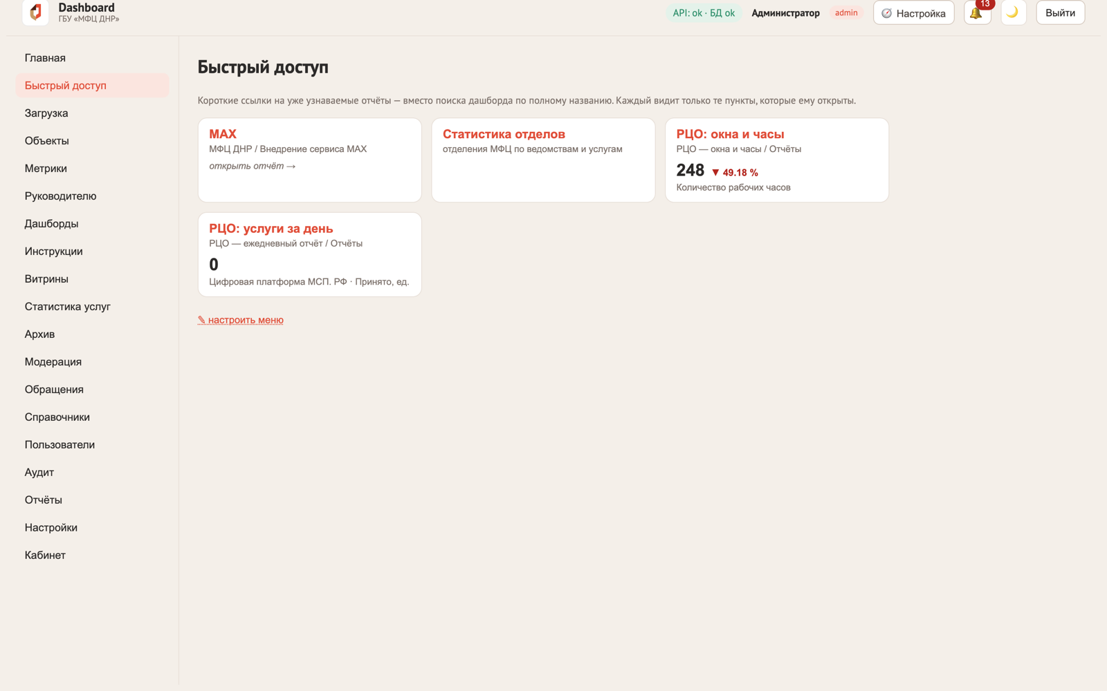
Рис. 56. Меню «Быстрый доступ» и его редактор
Каждый пункт фильтруется по видимости для смотрящего, и недоступное НЕ показывается вовсе — а не отключается: по названию нельзя узнать о разделе, куда доступа нет.

40. Лестница уровней
Замысел: «общий дашборд → ведомства → услуги в этих ведомствах». Реализован тремя частями, которые работают вместе.
- Ступени формы — система предлагает иерархию по именам граф, человек называет уровни и подтверждает (экран объекта).
- Полоса лестницы — крошки и составляющие текущего уровня над виджетами страницы; нажатие опускает всю страницу в ветку.
- Страница «Разбор по ступеням» — собрана из видов, которые спуск переживают.
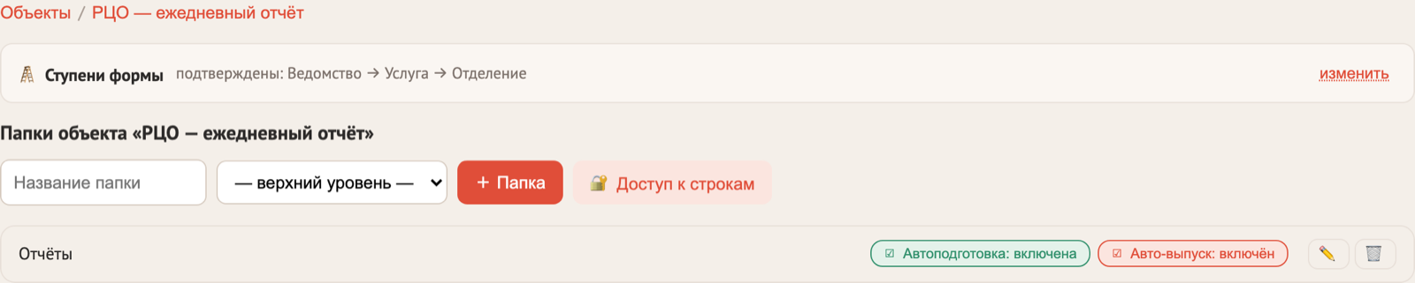
Рис. 57. Подтверждение ступеней на экране объекта
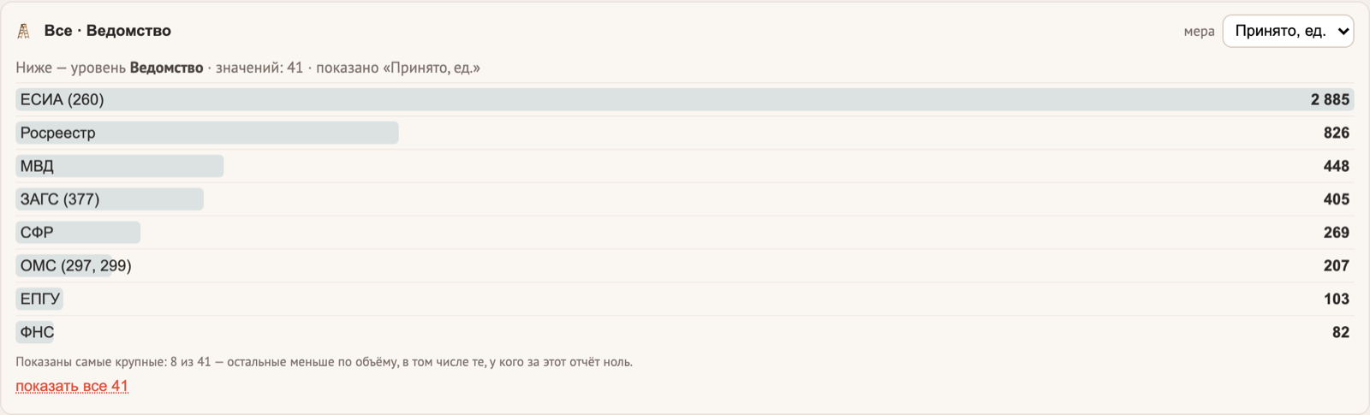
Рис. 58. Полоса лестницы над виджетами страницы
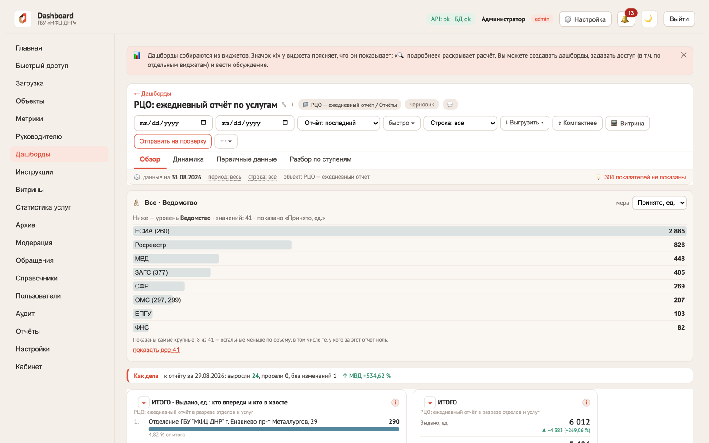
Рис. 59. Спуск в ветку: страница показывает только её данные
- Сигнал — имя графы, а не устройство файла. Разделитель « · » встречается и там, где уровней нет вовсе: у формы МАХ он означает «показатель · роль · разрез». Правило, отделяющее одно от другого: если КАЖДЫЙ хвост имени опознан как разрез или роль — ступеней в форме не заложено.
- Свод из ветки исключается. Графа «ИТОГО · Принято, ед.» содержит в себе все графы формы; оставь её внутри ветки — и карточка ветки показала бы итог по всей форме.
- Ветка сравнивается полными сегментами, а не началом строки: сравнение по префиксу поймало бы «Минюстиции» на запросе «Минюст» и молча показало бы чужие цифры.
- Виджет вне ветки молчит и называет причину, вместо того чтобы показать правдоподобную цифру не из того места.

41. Проверки качества данных
Девять правил сверяют новый отчёт с предыдущим и арифметику внутри самого файла. Они появляются в ДВУХ местах одними и теми же словами: у модератора перед кнопкой «Выпустить» и в блоке «На что посмотреть» на дашборде.
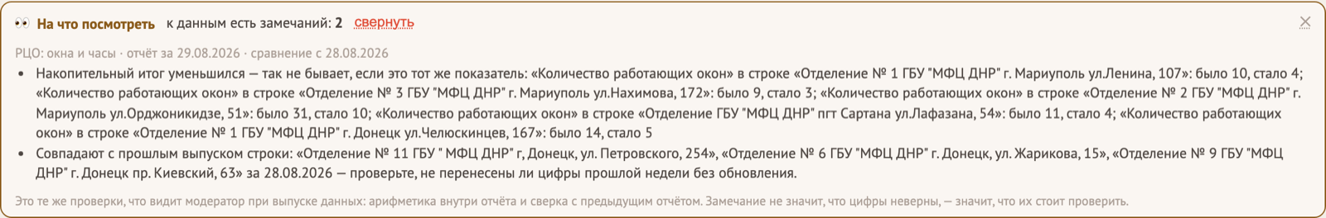
Рис. 60. Блок «На что посмотреть» на дашборде
Полный перечень правил — в руководстве модератора. Два свойства важны для администратора: правила ничего не блокируют (решение за человеком, выпуск обратим) и сбой самой проверки не может отменить работу — он пишется в лог, а выпуск проходит.
Цена этой страховки названа прямо в коде: широкий перехват ошибок глушит и будущие программные дефекты правил — сломанное правило молча перестанет предупреждать, и узнать об этом можно только из лога.

42. Что нового в виджетах
- Ранжированный список, полосы «план и факт», термометр к сроку, строки с мини-графиками, показатели списком — пять видов, появившихся последними; всего типов виджетов 26.
- Мини-график в карточке показывает значение и отчётную дату при наведении.
- Тепловая карта считает ступени шкалы по квантилям: на длиннохвостом распределении равномерная шкала сливала две трети клеток в один тон.
- «Сравнение показателей» ограничивает и число столбиков, и число категорий: место на оси под категорию — это ширина графика, делённая на их число, и от количества показателей она не зависит.
- Матрица собирает столбцы в месяцы; водопад считает вклад периодов, а не строк.
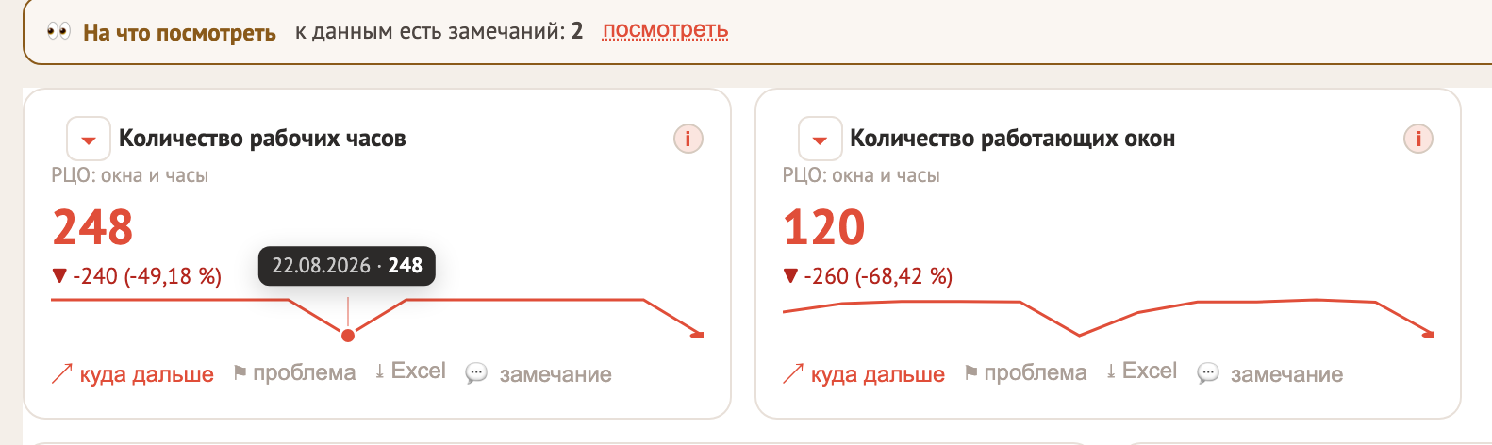
Рис. 61. Значение по наведению на мини-график
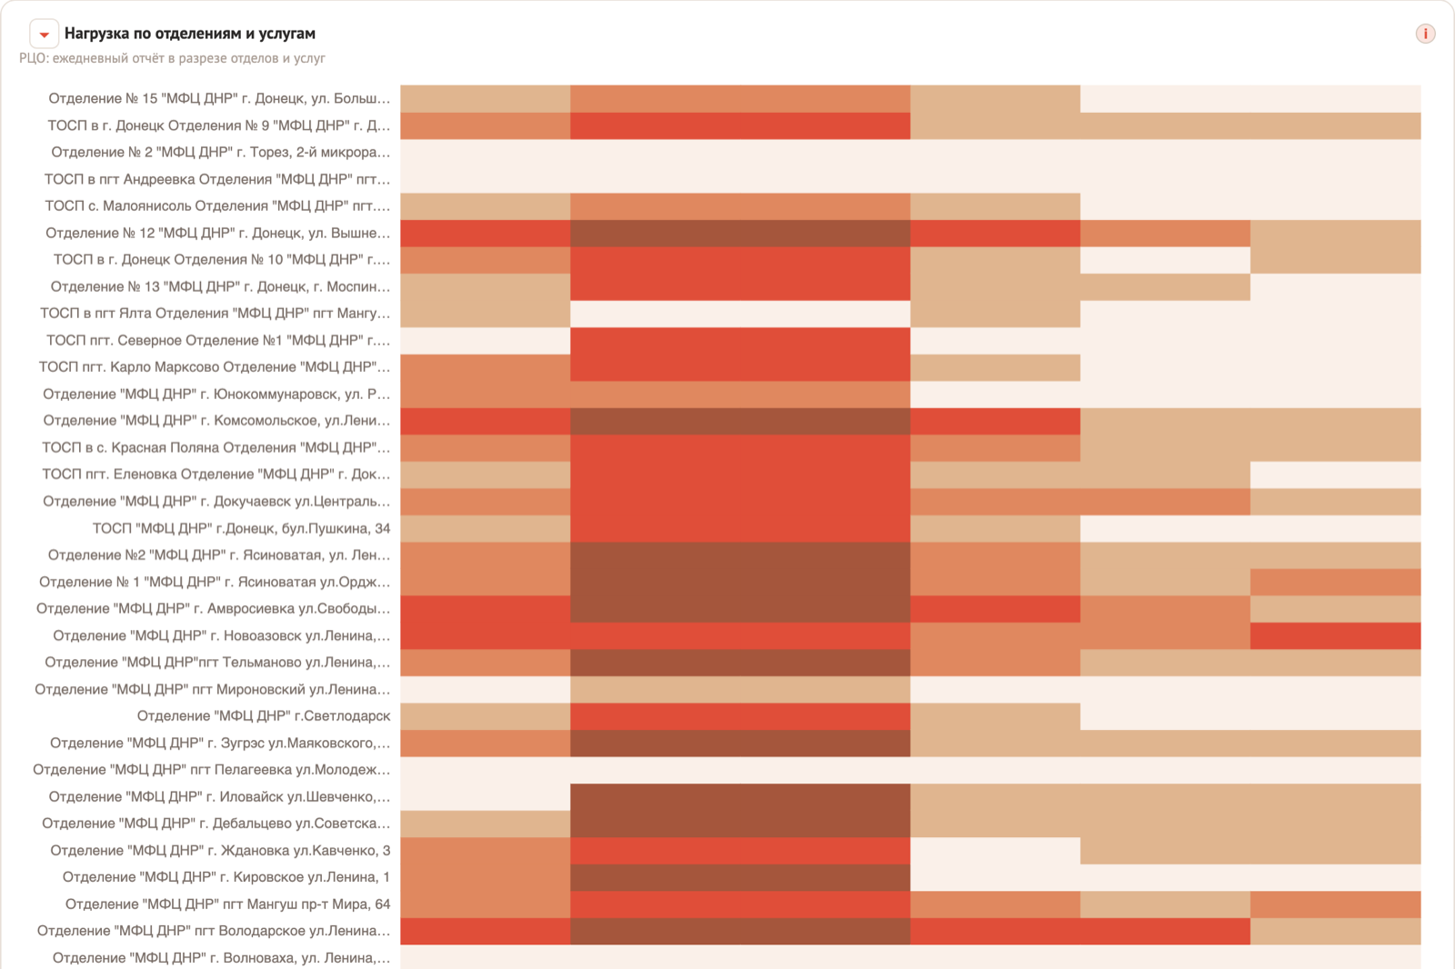
Рис. 62. Тепловая карта со ступенями шкалы по квантилям
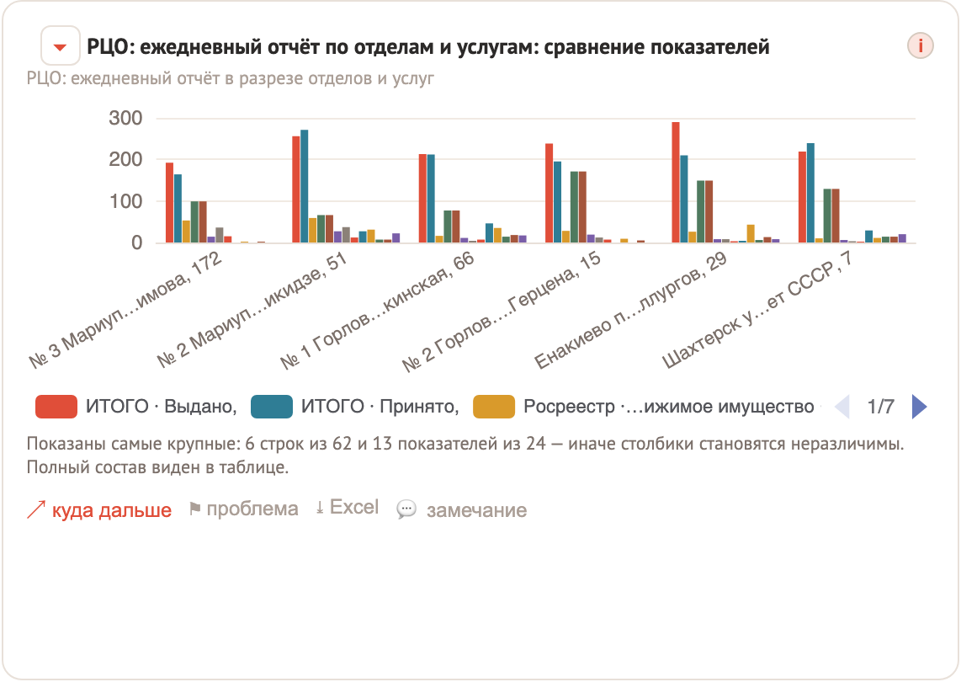
Рис. 63. Честная обрезка: «Показаны самые крупные: 12 строк из 62»
Обрезка в системе никогда не бывает молчаливой: виджет называет числом, сколько строк и показателей он не показал и почему. Это правило действует с «Ранжированного списка» и распространено на все виды, где обрезка возможна.

43. Карта отделений и справочник
Раздел «Карта» показывает сеть отделений МФЦ и хранит их сведения. Карта строится по справочнику: адрес, телефоны, режим работы по дням, почта, сайт, координаты и признак «действует» правятся во вкладке «📋 Отделения», и точка меняется сразу.
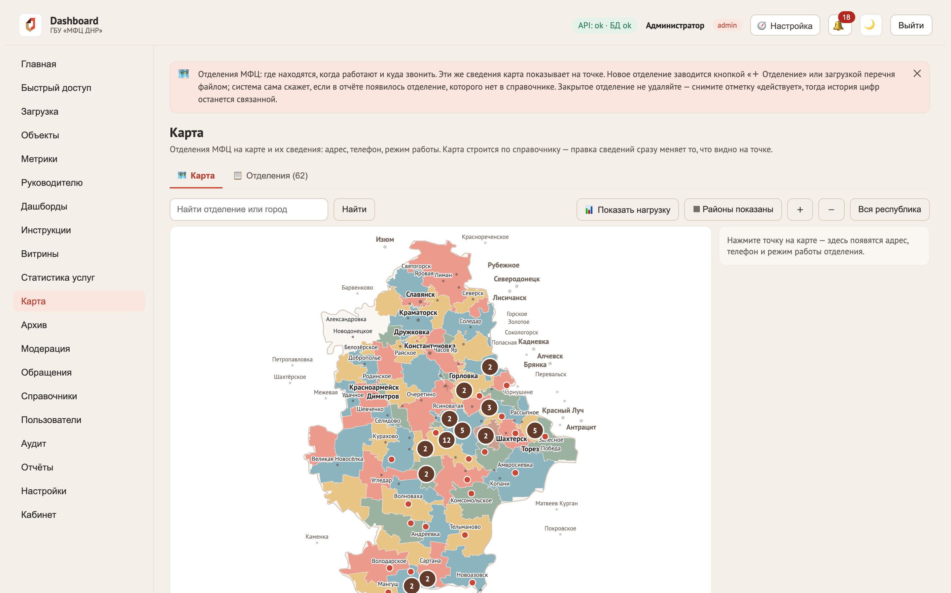
Рис. 64. Карта отделений: контур республики, районы, точки и скопления
Отделение заводится кнопкой «＋ Отделение» или загрузкой перечня файлом. Ключ записи — ИМЯ отделения, а не внешний идентификатор: в исходном перечне заказчика идентификаторы дублируются (у обособленных подразделений стоит идентификатор головного МФЦ), и импорт по нему склеил бы разные отделения в одно.

43.1. Сверка с отчётом
Система сама называет строки отчёта, которым не сопоставлено отделение: без этого новое отделение попадает в цифры, но не на карту. Подсказка даётся только при однозначном совпадении — при равной похожести двух кандидатов её не будет вовсе.

43.2. Режим «Руководителю»
Кнопка «📊 Показать нагрузку» переключает карту в разрез объёма: размер и цвет точки по числу обращений за период. Режим доступен только управляющим — обычному сотруднику карта показывает справочные сведения.
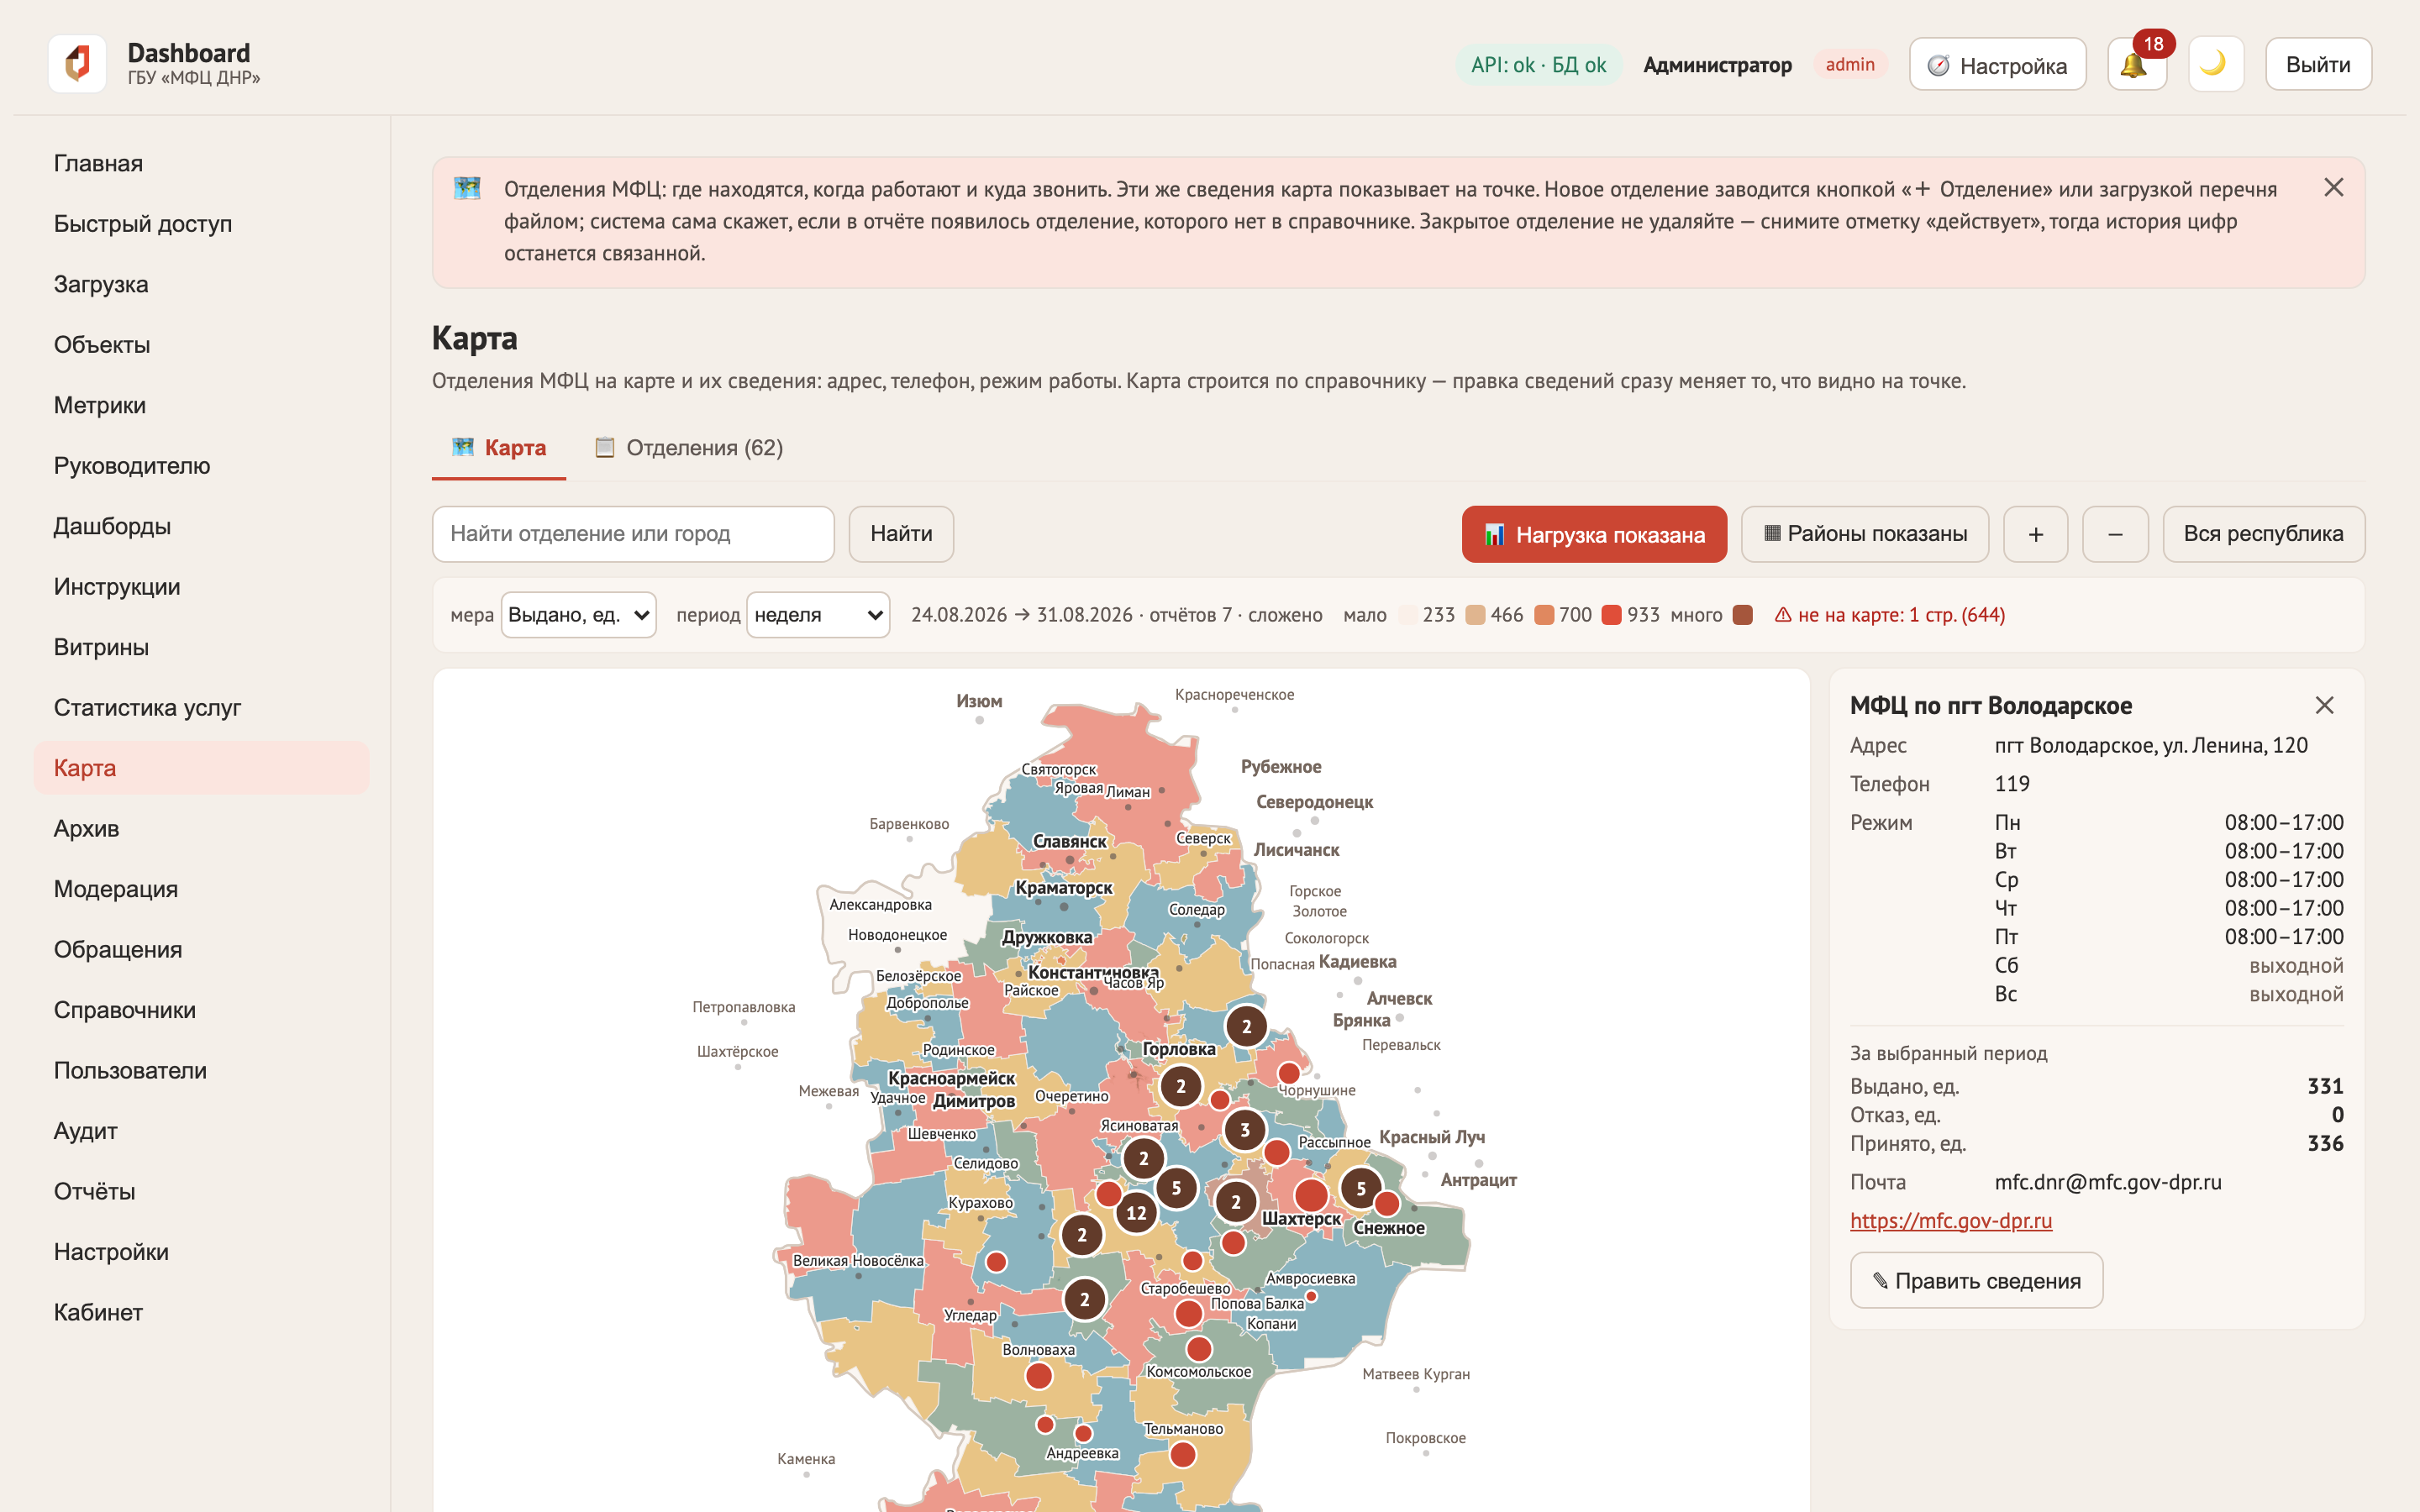
Рис. 65. Нагрузка на точках: размер и цвет по объёму
Цвета на карте НЕ сигнальные: малая нагрузка — это не «плохо». Взята последовательная шкала величины со ступенями по квантилям, иначе при длинном хвосте почти все точки слились бы в один оттенок.

44. Если потерян пароль суперадминистратора
Права устроены так, что учётную запись суперадминистратора может изменить только суперадминистратор, и выдать эту роль тоже может только он. Оба правила верны по существу, но вместе дают тупик: администратор не может ни сбросить пароль владельца, ни завести второго. Правка SUPERADMIN_PASSWORD в .env.prod с перезапуском тоже не поможет — пароль существующей учётки она не меняет.
Выход — хостовой скрипт на сервере:
./reset-superadmin.sh # сбросить пароль единственного владельца
./reset-superadmin.sh --login superadmin # когда владельцев несколько
./reset-superadmin.sh --grant-to ivanov # когда суперадминистраторов не осталось вовсе

Пароль генерируется самим скриптом и печатается один раз: передавать его аргументом нельзя — он остался бы в истории команд и в списке процессов. Учётка при этом требует смены пароля при первом входе, прежние сессии закрываются, а сама операция попадает в журнал действий с пометкой источника.
Это сознательно инструмент командной строки, а не кнопка в интерфейсе: граница безопасности здесь — доступ к САМОЙ МАШИНЕ. У того, кто имеет shell на сервере, и так есть прямой доступ к базе, поэтому кнопка была бы слабее, а не удобнее. Заблокированную учётку без явного --login скрипт не трогает: блокируют намеренно.
Профилактика: пока суперадминистратор в системе один, раздел «Пользователи» говорит об этом прямо и советует завести второго — тогда восстановление вообще не понадобится.

45. Фоновый воркер: видимость и автоперезапуск
Воркер выполняет всё, чего не видно на экране: распознавание файлов, выпуск данных, уведомления, проверку свежести, ретенцию, автоархив. Его остановка не даёт ни одного внешнего признака — дашборды показывают прежние цифры, загрузка файла проходит, а данные просто перестают обновляться.
Поэтому состояние воркера видно в трёх местах: строкой в «Здоровье системы», полем worker в публичном /health и проверкой при каждом развёртывании (smoke).
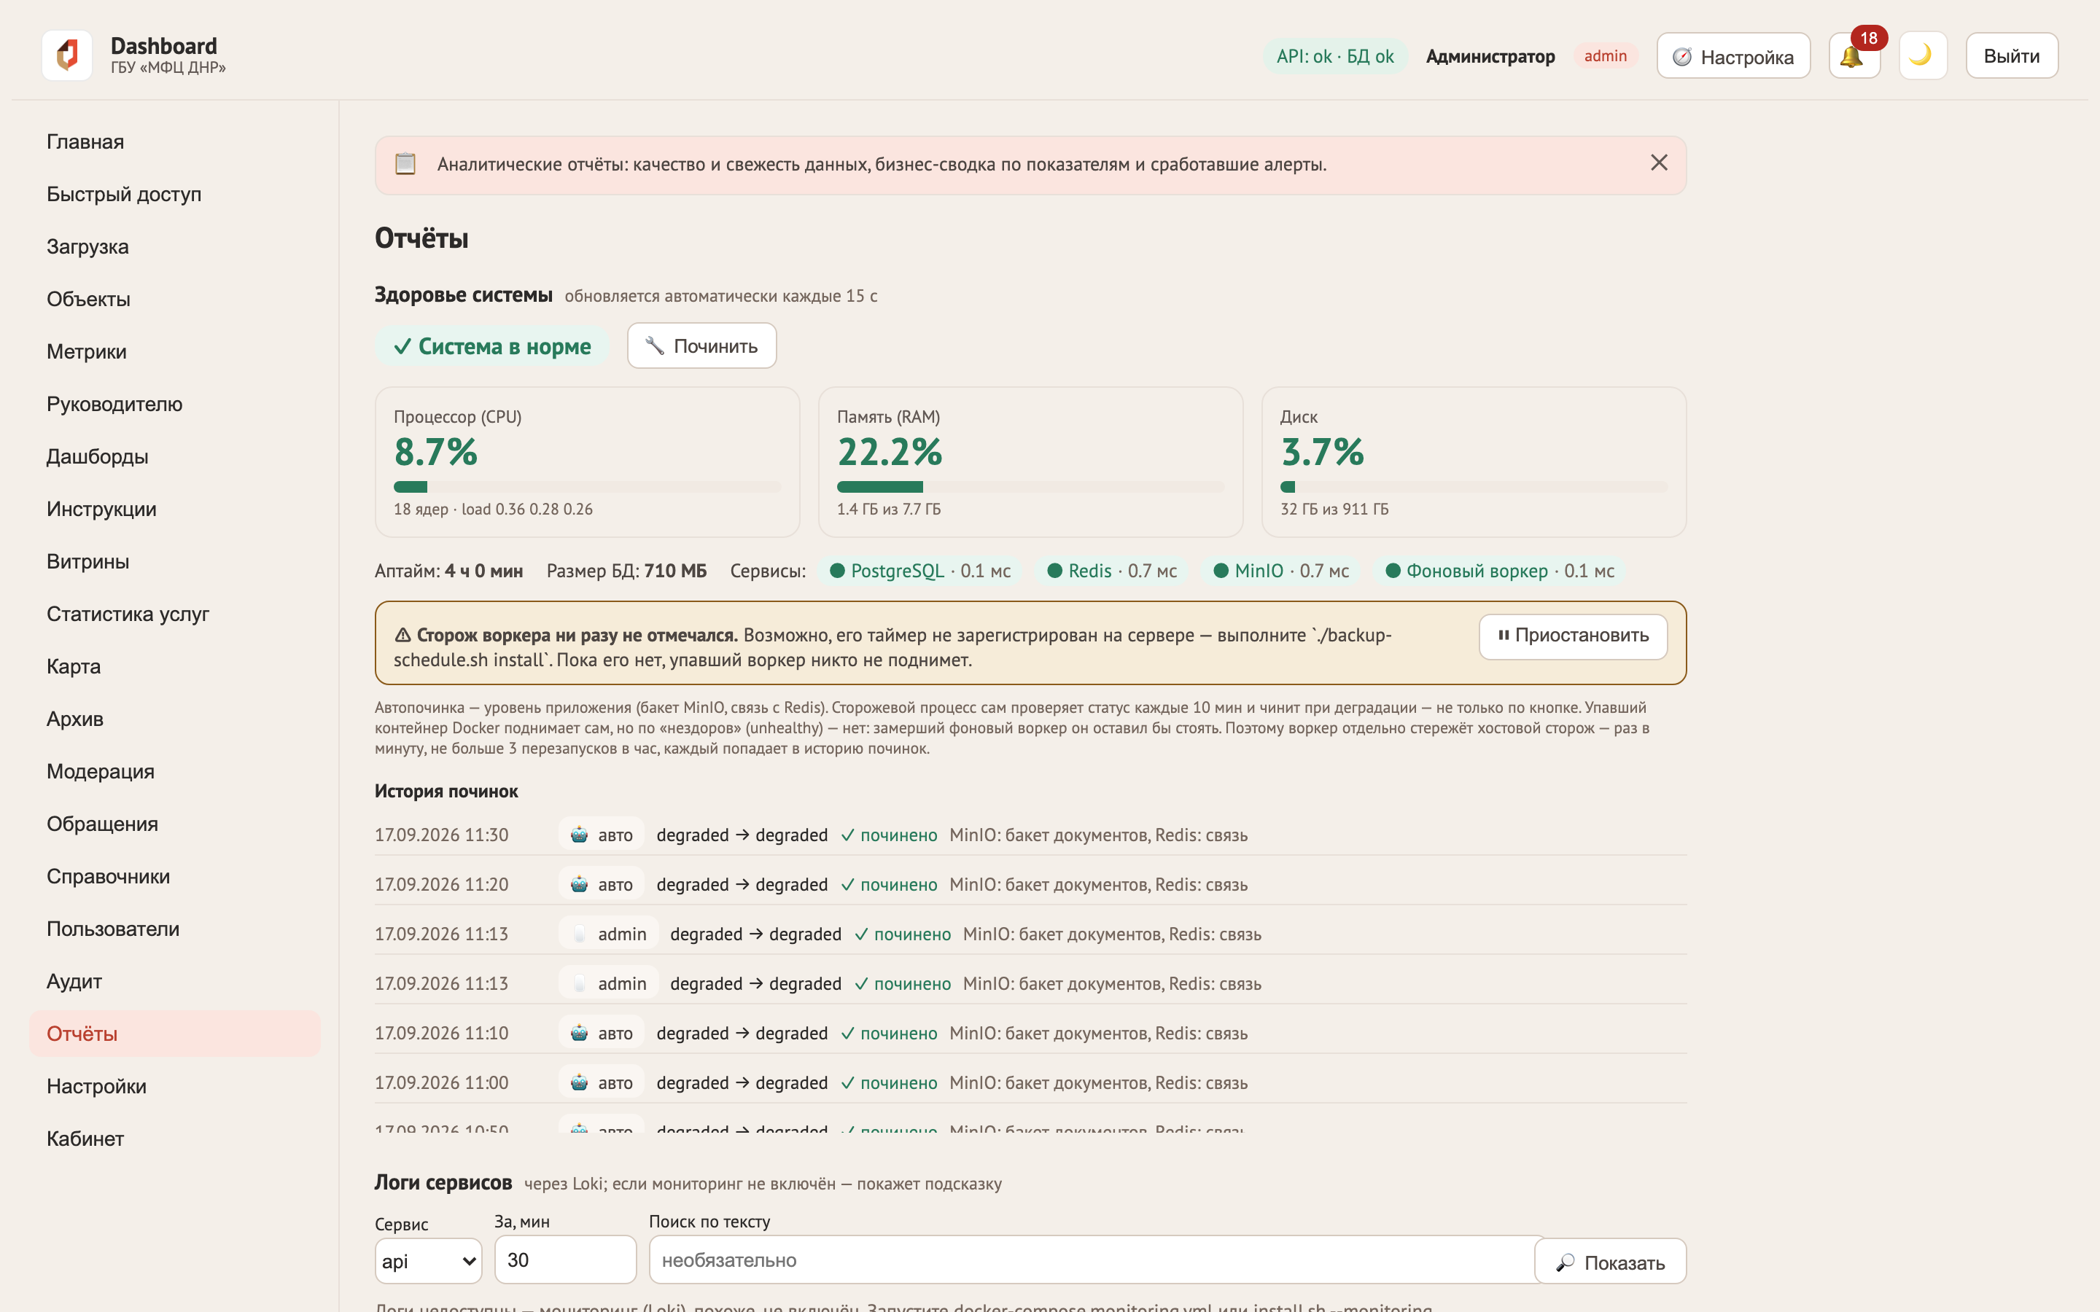
Рис. 66. «Здоровье системы»: строка фонового воркера рядом с базой, Redis и MinIO
Упавший воркер поднимается сам: хостовой сторож проверяет его раз в минуту и перезапускает, если тот перестал отмечаться. Потолок — три попытки в час (настраивается в «Настройках»), дальше автоматика останавливается и говорит об этом прямо: бесконечная карусель прятала бы причину падения. Каждый перезапуск попадает в «Историю починок» и в уведомления управляющим.
Кнопка «⏸ Приостановить» в «Здоровье системы» отключает автоперезапуск на время обслуживания и записывает, КТО и когда его приостановил. Кнопка «↻ Попробовать снова» сбрасывает счётчик попыток, когда причина устранена.

46. Адрес в журналах и доверенные прокси
В журнал аудита и журнал входов пишется адрес, с которого пришёл запрос. Заголовкам вроде X-Forwarded-For система верит ТОЛЬКО когда запрос пришёл от доверенного прокси — иначе отправитель мог бы записать в журнал любой адрес по своему выбору, а журнал в государственной системе существует именно затем, чтобы отвечать «кто и откуда».
По умолчанию доверенными считаются приватные сети и loopback: адрес контейнера nginx во внутренней сети заранее неизвестен. Сузить список до конкретного адреса можно переменной TRUSTED_PROXIES в .env.prod; промах настройки уводит в безопасную сторону — пустой список означает «не доверяем никому» и запись настоящего адреса отправителя.
Порт API наружу не опубликован, поэтому прийти мимо nginx можно только изнутри docker-сети. Если когда-нибудь опубликовать его сервису api, доверие приватным сетям начнёт работать против нас — на это есть отдельная проверка в тестах.

47. Доступность интерфейса
Система рассчитана на работу без мыши и на программу чтения с экрана. Что это значит на практике:
Что сделано | Зачем
Ссылка «К содержимому» первым нажатием Tab | Иначе до содержимого — два десятка нажатий на каждой странице.
Окна: Escape закрывает, фокус не уходит за окно и возвращается на кнопку | Без этого с клавиатуры в окно можно было войти, но не выйти.
Таблицы: сортировка и проваливание в строку с клавиатуры | Это два самых частых действия на экране разбора цифр.
У каждого поля есть имя, у сообщений — роль | Диктор читает «поле ввода» вместо названия и молчит об ошибке, если этого не задать.
Контраст текста проверяется тестом во всех трёх темах | Цвет «тихо» становится нечитаемым, и замечает это только тот, кому трудно читать.
Графики описываются словами | Для диктора график — пустая картинка: вид, наибольшее и наименьшее значение, итог или направление называются текстом.
Проверки настоящей программой чтения с экрана (VoiceOver, NVDA) пока не проводилось — измерялись дерево доступности, роли, имена и контраст. Это честное ограничение, а не заявление о полном соответствии.

48. Осознанно отложенные функции
- Рассылка PDF по расписанию (e-mail) — ждёт рабочий SMTP-сервер организации; фундамент готов (экспорт PDF, планировщик arq).
- Object-level ACL (скрыть объект целиком) — признано избыточным поверх трёх уровней RLS; вернуться при реальной потребности.
- Keycloak (SSO/MFA) — отложено решением заказчика; текущая авторизация — локальные учётки + JWT.
- Алерты Grafana/Alertmanager — базовый мониторинг развёрнут; правила оповещений добавляются при необходимости.

